

BỘ GIÁO DỤC VÀ ĐÀO TẠO

**TRƯỜNG ĐẠI HỌC SƯ PHẠM KỸ THUẬT TP. HỒ CHÍ MINH**

**KHOA CÔNG NGHỆ THÔNG TIN**



**MÔN LẬP TRÌNH DI ĐỘNG**

**HỌC KÌ II/2023-2024**

**BÁO CÁO CUỐI KỲ**

**ĐỀ TÀI: XÂY DỰNG ỨNG DỤNG MẠNG XÃ HỘI**

**GVHD: ThS. Nguyễn Hữu Trung**

**Lớp HP: MOPR331279**

**Học kỳ: 2**

**Năm học: 2023 – 2024**

**Thành viên nhóm:**

1. **Nguyễn Hoàng Việt Pháp 21110587**
2. **Cao Thị Thu Thủy 21110670**
3. **Lê Trạc Tiến 21110677**

*Thành phố Thủ Đức, tháng 5 năm 2024*

**NHẬN XÉT CỦA GIẢNG VIÊN**

**LỜI CẢM ƠN**

Thực tế luôn cho thấy, sự thành công nào cũng đều gắn liền với những sự hỗ trợ, giúp đỡ của những người xung quanh dù cho sự giúp đỡ đó là ít hay nhiều, trực tiếp hay gián tiếp. Trong suốt thời gian từ khi bắt đầu làm tiểu luận đến nay, nhóm chúng em đã nhận được sự quan tâm, chỉ bảo, giúp đỡ của thầy cô, anh chị và bạn bè xung quanh. Với tấm lòng biết ơn vô cùng sâu sắc, nhóm chúng em xin gửi lời cảm ơn chân thành nhất từ đáy lòng đến Thầy Nguyễn Hữu Trung vì đã dùng những tri thức và tâm huyết của mình để có thể truyền đạt cho chúng em những vốn kiến thức quý báu suốt thời gian học tập. Nhờ có những lời hướng dẫn, dạy bảo đó, báo cáo này của chúng em đã hoàn thành một cách hoàn chỉnh và đưa ra sản phẩm tốt nhất có thể. Một lần nữa, nhóm chúng em xin gửi lời cảm ơn chân thành nhất đến thầy!

**BẢNG PHÂN CÔNG NHIỆM VỤ**

|  |  |
| --- | --- |
| Thành viên | Nhiệm vụ |
| 21110677 – Lê Trạc Tiến | Thiết kế giao diện, viết API và gọi API cho Main (Newfeed fragment, Friend fragment, Notify fragment), Conversation, Message, Report, Admin, Search.  Thực hiện xây dựng việc lưu trữ qua cloud.  Xây dựng server real-time cho message. |
| 21110587 – Nguyễn Hoàng Việt Pháp | Design UI, Post, Comment, Share, Group (Viết API, call API và thiết kế giao diện), Setting fragment, Policy |
| 21110670 – Cao Thị Thu Thủy | Spring Security, JWT: Đăng nhập, đăng ký, đăng xuất, reset mật khẩu  Trang cá nhân: Xem danh sách bạn bè, hiển thị thông tin cá nhân, chỉnh sửa thông tin cá nhân, hiển thị các bài viết của cá nhân  Trang cá nhân của bạn bè: Hiển thị thông tin về bạn bè, danh sách bạn bè, các bài đăng của bạn bè  Làm giao diện  Vừa viết API vừa call API để đưa lên giao diện  Viết báo cáo |

**MỤC LỤC**

A. GIỚI THIỆU 1

1. Tổng quan đề tài 1

2. Các công nghệ sử dụng 1

2.1. Retrofit 1

2.1.1. Các tính năng nổi bật của Retrofit 1

2.1.2. Ứng dụng Retrofit trong dự án 1

2.2. JSON Web Token (JWT) 3

2.2.1. Các thành phần chính của JWT 4

2.2.2. Quy trình hoạt động của JWT 5

2.3. Github 5

2.4. Sql Server 6

2.5. Công cụ Figma 7

B. LƯỢC ĐỒ USECASE 8

1. Usecase tổng quát 8

2. Một số Usecase chi tiết 9

2.1. Usecase đăng bài 9

2.2. Usecase xem bài viết 9

2.3. Usercase quản lí thông tin cá nhân 10

2.4. Usercase kết bạn 10

C. PHÂN TÍCH CHỨC NĂNG 11

1. Chức năng trên module Common 11

1.1. Đăng ký 11

1.2. Đăng nhập 13

1.3. Đăng xuất 14

1.4. Làm mới mật khẩu 15

2. Chức năng trên model Admin 19

2.1. Cấm tài khoản 19

2.2. Xử lí báo cáo bài viết 21

3. Chức năng trên model User 23

3.1. Trang chủ (New feed) 23

3.2. Trang đăng bài 24

3.3. Trang bình luận 25

3.4. Trang tìm kiếm 26

3.5. Trang cá nhân 27

3.6. Trang cài đặt 32

3.7. Trang bạn bè 33

3.8. Trang tin nhắn 34

3.9. Trang nhóm 35

3.10. Trang chính sách 38

3.11. Trang thông báo 39

D. PHÂN TÍCH API 41

1. AuthController 41

2. CommentAPIController 42

3. ConversationAPIController 44

4. FriendAPIController 44

5. MessageAPIController 46

6. NotificationAPIController 47

7. PolicyAPIController 47

8. PostAPIController 48

9. ReportController 49

10. SearchController 50

11. SocialGroupAPIController 51

12. UserAPIController 56

13. AdminController 57

E. KẾT LUẬN VÀ THẢO LUẬN 59

1. Kết luận 59

2. Ưu điểm 59

3. Hạn chế 60

4. Hướng phát triển 60

F. PHỤ LỤC BIỂU ĐỒ 61

G. PHỤ LỤC HÌNH ẢNH 62

# GIỚI THIỆU

## Tổng quan đề tài

Mạng xã hội ngày càng trở thành một phần không thể thiếu trong cuộc sống hàng ngày của nhiều người. Việc xây dựng một ứng dụng mạng xã hội mới là cơ hội để tận dụng xu hướng này và cung cấp một nền tảng mới mẻ, độc đáo cho người dùng. Ứng dụng di động mạng xã hội Pie là một nền tảng trực tuyến giúp người dùng kết nối, chia sẻ và tương tác với nhau thông qua các bài viết, hình ảnh và tin nhắn. Pie được thiết kế để mang lại trải nghiệm người dùng thân thiện, an toàn và thú vị, với nhiều tính năng độc đáo nhằm tạo sự khác biệt so với các mạng xã hội hiện có.

## Các công nghệ sử dụng

### Retrofit

Retrofit là một HTTP client type-safe dành cho Android và Java, giúp dễ dàng kết nối đến các dịch vụ REST trên web bằng cách chuyển đổi API thành Java Interface. Đây là một thư viện mạnh mẽ hỗ trợ xử lý dữ liệu JSON hoặc XML và chuyển đổi chúng thành các đối tượng Java đơn giản (Plain Old Java Objects - POJOs).

#### Các tính năng nổi bật của Retrofit

Chuyển đổi API thành Java Interface: Retrofit cho phép định nghĩa các endpoint của API dưới dạng interface trong Java. Điều này giúp mã nguồn trở nên gọn gàng, dễ hiểu và dễ bảo trì.

Hỗ trợ các phương thức HTTP: Retrofit hỗ trợ đầy đủ các phương thức HTTP như GET, POST, PUT, PATCH, DELETE, v.v. Điều này giúp bạn dễ dàng thực hiện các yêu cầu mạng với các loại phương thức khác nhau.

Xử lý dữ liệu JSON và XML: Retrofit có khả năng phân tích cú pháp dữ liệu JSON và XML. Nhờ các converter như Gson, Moshi (cho JSON) và SimpleXML (cho XML), Retrofit tự động chuyển đổi dữ liệu từ định dạng này sang các đối tượng Java.

Quản lý các yêu cầu không đồng bộ: Retrofit hỗ trợ cả các yêu cầu đồng bộ và không đồng bộ. Điều này rất hữu ích trong các ứng dụng Android, nơi mà các yêu cầu mạng không đồng bộ là rất quan trọng để tránh làm treo giao diện người dùng.

#### Ứng dụng Retrofit trong dự án

Thêm thư viện vào Gradle

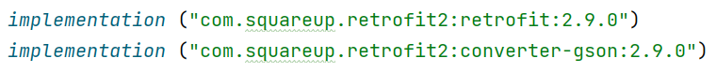

Định nghĩa Interface cho API

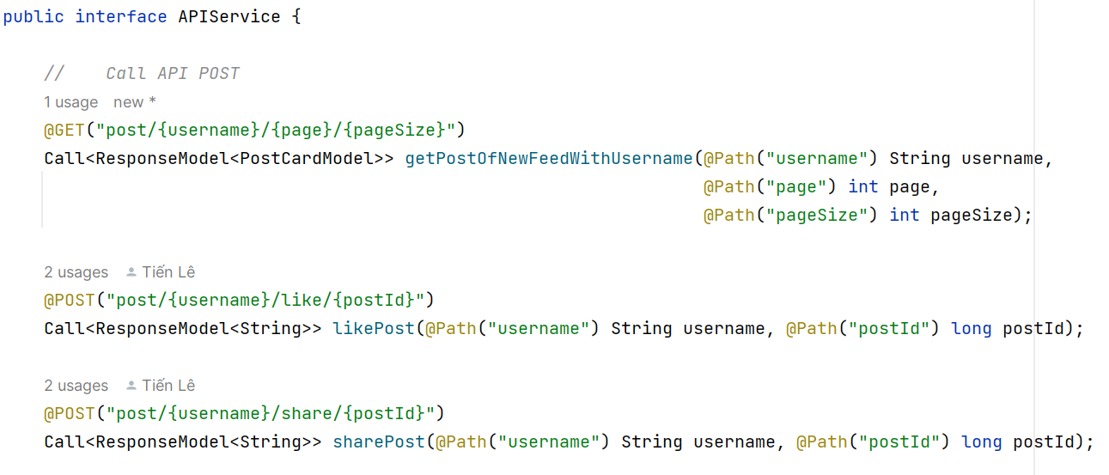

Tạo một instance của Retrofit bằng cách cấu hình base URL và converter

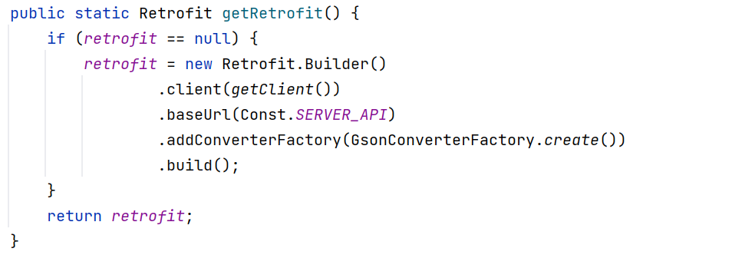

Sử dụng instance của API service để thực hiện các yêu cầu mạng. Ví dụ, thực hiện một yêu cầu GET:

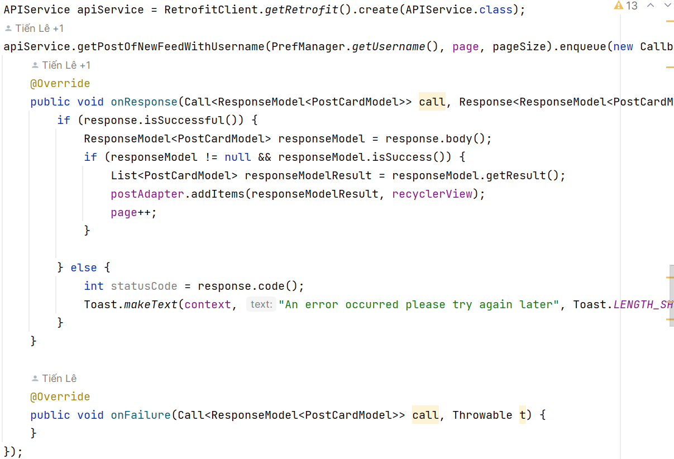

Retrofit là một công cụ mạnh mẽ và dễ sử dụng cho việc kết nối và tương tác với các dịch vụ RESTful. Nó giúp đơn giản hóa việc gửi các yêu cầu HTTP và xử lý dữ liệu phản hồi, làm cho việc phát triển ứng dụng mạng trở nên hiệu quả và dễ dàng hơn. Với khả năng mở rộng và tính linh hoạt cao, Retrofit là lựa chọn hàng đầu cho các nhà phát triển Android và Java khi làm việc với API.

### JSON Web Token (JWT)

JWT - "JSON Web Token" là một tiêu chuẩn mở cho việc tạo ra các token truy cập an toàn dựa trên JSON. JWT thường được sử dụng để xác thực và ủy quyền người dùng trong ứng dụng web và di động.

#### Các thành phần chính của JWT

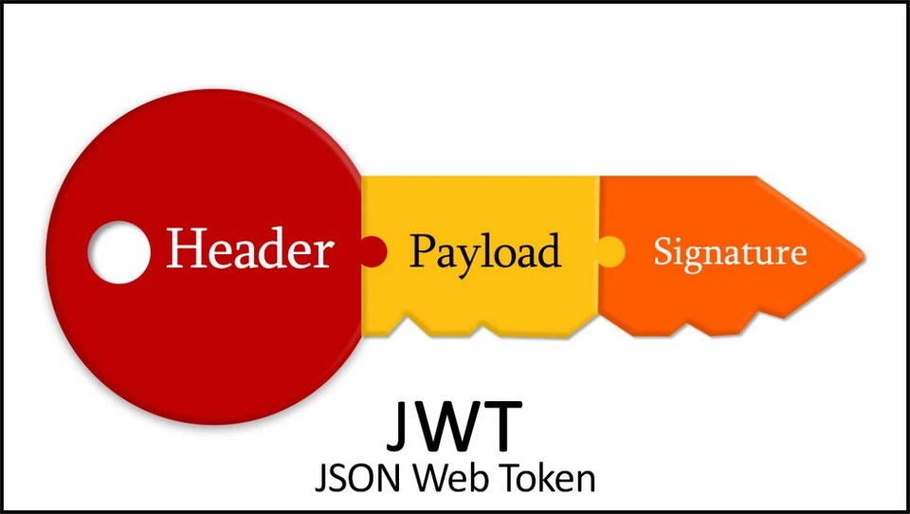

**Header**

Header chứa metadata về loại token và thuật toán ký được sử dụng để mã hóa token. Ví dụ của một header có thể là:

{

"alg": "HS256",

"typ": "JWT"

}

Trong đó, "alg" là thuật toán mã hóa được sử dụng (ở đây là HMAC SHA-256) và "typ" là loại token (ở đây là JWT).

**Payload**

Payload chứa các claims (tuyên bố) về người dùng và các thông tin khác. Có ba loại claim chính:

Registered claims: Là các claim được định nghĩa sẵn bởi chuẩn JWT, bao gồm "iss" (Issuer), "sub" (Subject), "exp" (Expiration Time), "nbf" (Not Before), "iat" (Issued At) và "jti" (JWT ID).

Public claims: Là các claim mà có thể được sử dụng không xung đột với các standard claim, nhưng cần thống nhất với các entities sử dụng JWT.

Private claims: Là các claim mà được sử dụng để chuyển thông tin giữa các bên, nhưng không được định nghĩa trong chuẩn JWT.

**Signature (Chữ ký)**

Chữ ký được tạo ra bằng cách kết hợp header, payload và một khóa bí mật hoặc khóa riêng (trong trường hợp sử dụng RSA hoặc ECDSA), sau đó áp dụng thuật toán đã định rõ trong header.

#### Quy trình hoạt động của JWT

**Tạo Token**

Khi người dùng đăng nhập, hệ thống xác thực thông tin và nếu hợp lệ, tạo ra một JWT chứa thông tin người dùng và các claims cần thiết. JWT sau đó được gửi về phía người dùng và lưu trữ (thường là trong localStorage hoặc sessionStorage đối với ứng dụng web).

**Gửi Token trong các yêu cầu**

Khi người dùng thực hiện các yêu cầu tới server, token này được gửi kèm trong header của HTTP request, thường là dưới dạng Authorization: Bearer <token>.

**Xác thực Token**

Server nhận được yêu cầu và lấy token từ header. Sau đó, server xác minh tính hợp lệ của token bằng cách kiểm tra chữ ký và các claims (như thời hạn hiệu lực).

**Cấp quyền truy cập**

Nếu token hợp lệ và còn hiệu lực, server cho phép thực hiện các hành động mà người dùng yêu cầu dựa trên các quyền hạn đã định nghĩa trong token.

### Github

GitHub là một hệ thống quản lý dự án và phiên bản code, hoạt động giống như một mạng xã hội cho lập trình viên. Các lập trình viên có thể clone lại mã nguồn từ một repository và Github chính là một dịch vụ máy chủ repository công cộng, mỗi người có thể tạo tài khoản trên đó để tạo ra các kho chứa của riêng mình để có thể làm việc.

GitHub cung cấp một nền tảng trực quan và dễ sử dụng để lưu trữ các dự án phần mềm, quản lý phiên bản và phối hợp công việc giữa các thành viên trong một nhóm phát triển. Được phát triển dựa trên hệ thống quản lý phiên bản Git, GitHub cung cấp nhiều tính năng hữu ích như hệ thống theo dõi lỗi (issue tracking), wiki, công cụ hỗ trợ liên quan đến việc kiểm tra mã (code review), tích hợp liên tục (continuous integration) và nhiều hơn nữa.

Trong dự án này, Github đóng một vai trò vô cùng quan trọng trong việc quản lý và phối hợp công việc giữ các thành viên trong nhóm. Dưới đây là link github, nơi lưu trữ source code của dự án:

Mobile source: <https://github.com/Thu6Ngay13/MobileAndroid-Java-SocialMedia>

Server springboot source: <https://github.com/Thu6Ngay13/API-Java-SpringBoot-JPA-SocialMedia>

Server Socket source: <https://github.com/Thu6Ngay13/NodeJS-Server-Real-Time>

### Sql Server

SQL Server là một hệ quản trị cơ sở dữ liệu quan hệ (RDBMS) được phát triển bởi Microsoft. Nó được thiết kế để quản lý và lưu trữ dữ liệu và hỗ trợ các hoạt động như truy vấn, cập nhật, và quản lý dữ liệu một cách hiệu quả. SQL Server sử dụng ngôn ngữ T-SQL (Transact-SQL), một phần mở rộng của SQL (Structured Query Language), để giao tiếp với cơ sở dữ liệu.

Trong dự án này, chúng em dùng SQL Server để quản lí và lưu trữ dữ liệu.

Dưới đây là cơ sở dữ liệu của dự án này:

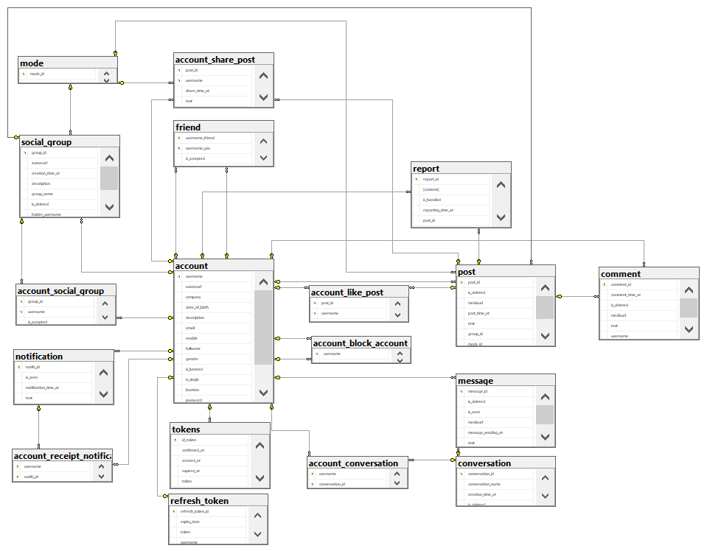

### Công cụ Figma

Figma là một ứng dụng gồm nhiều công cụ thiết kế mạnh mẽ trên nền tảng website. Với Figma, bạn có thể sáng tạo không giới hạn giao diện người dùng (UI/UX), thiết kế tạo mẫu, tạo bài đăng trên các mạng xã hội và nhiều dự án thiết kế khác. Chúng em sử dụng công cụ Figma vào việc phác thảo giao diện ứng dụng, qua đó phần nào hiểu được quy trình làm việc của ứng dụng và tăng tính nhất quán của giao diện.

Đây là đường dẫn figma của đề tài nhóm em: <https://www.figma.com/file/ckyPqopTJxMwrZ9hkprkIm/SocialMedia?type=design&node-id=0%3A1&mode=design&t=MIUt0uBTPIqVbGD3-1>

# LƯỢC ĐỒ USECASE

## Usecase tổng quát

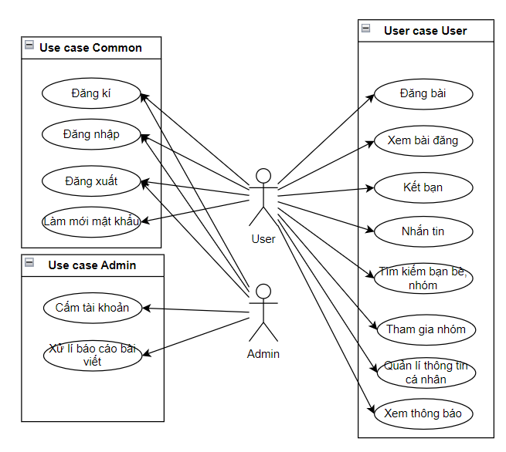

Biểu đồ .: Lược đồ Usecase tổng quát

## Một số Usecase chi tiết

### Usecase đăng bài

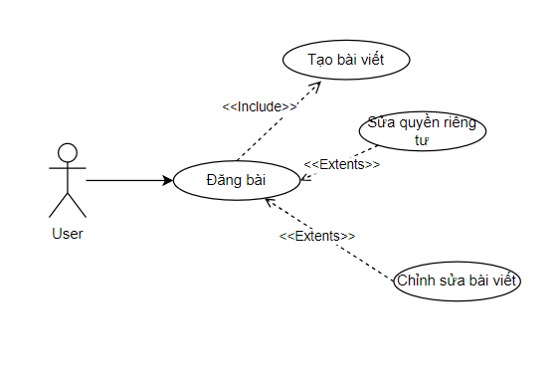

Biểu đồ .: Biểu đồ Usercase đăng bài

### Usecase xem bài viết

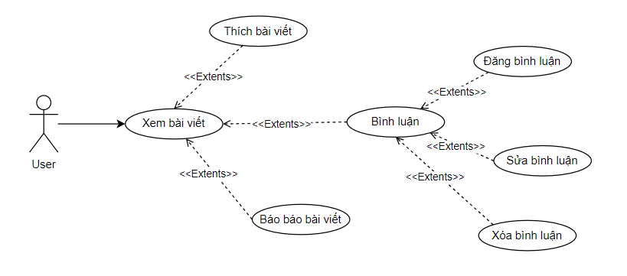

Biểu đồ .: Biểu đồ Usecase xem bài viết

### Usercase quản lí thông tin cá nhân

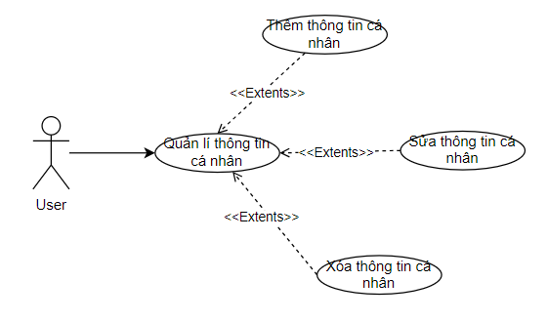

Biểu đồ .: Biểu đồ Usecase quản lí thông tin cá nhân

### Usercase kết bạn

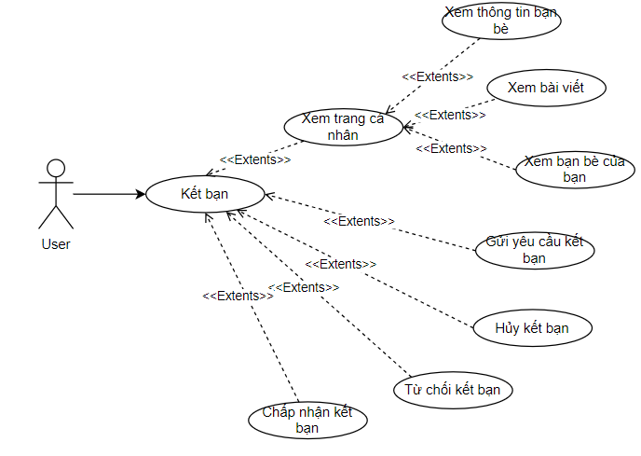

Biểu đồ .: Biểu đồ Usecase kết bạn

# PHÂN TÍCH CHỨC NĂNG

## Chức năng trên module Common

### Đăng ký

Người dùng có thể đăng kí tài khoản trên hệ thống để có thể sử dụng hết các chức năng của ứng dụng với phân quyền user. Tài khoản với phân quyền admin được cấp sẵn, không thể đăng ký.

Khi đăng nhập, hệ thống sẽ tự xác minh tài khoản này là user hay admin để đưa đến trang chủ của từng phân quyền

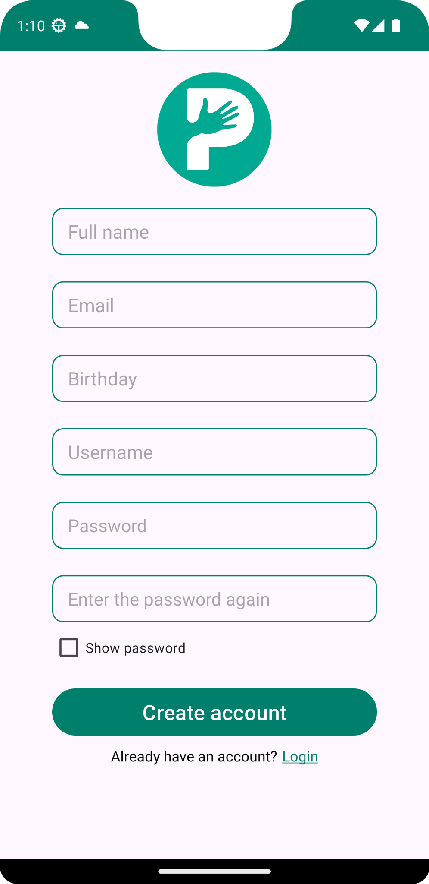

Hình .: Giao diện đăng ký a

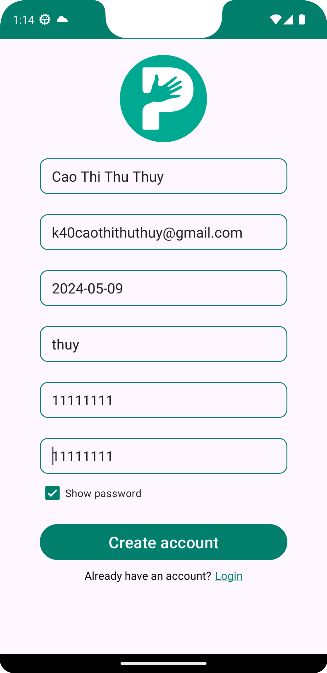

Hình .: Giao diện đăng ký b

Sau khi hoàn thành các nội dung cần cho việc đăng kí tài khoản, email có mã OTP dùng để xác thực tài khoản sẽ được gửi về email mà bạn đã đăng kí. Mã OTP này sẽ có hiệu lực trong 15p.

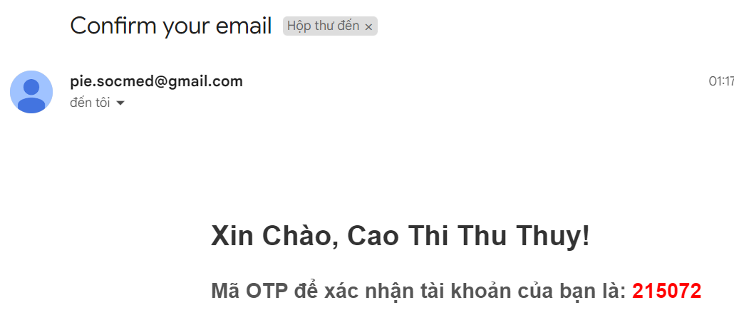

Hình .: Giao diện email nhận mã OTP xác thực tài khoản

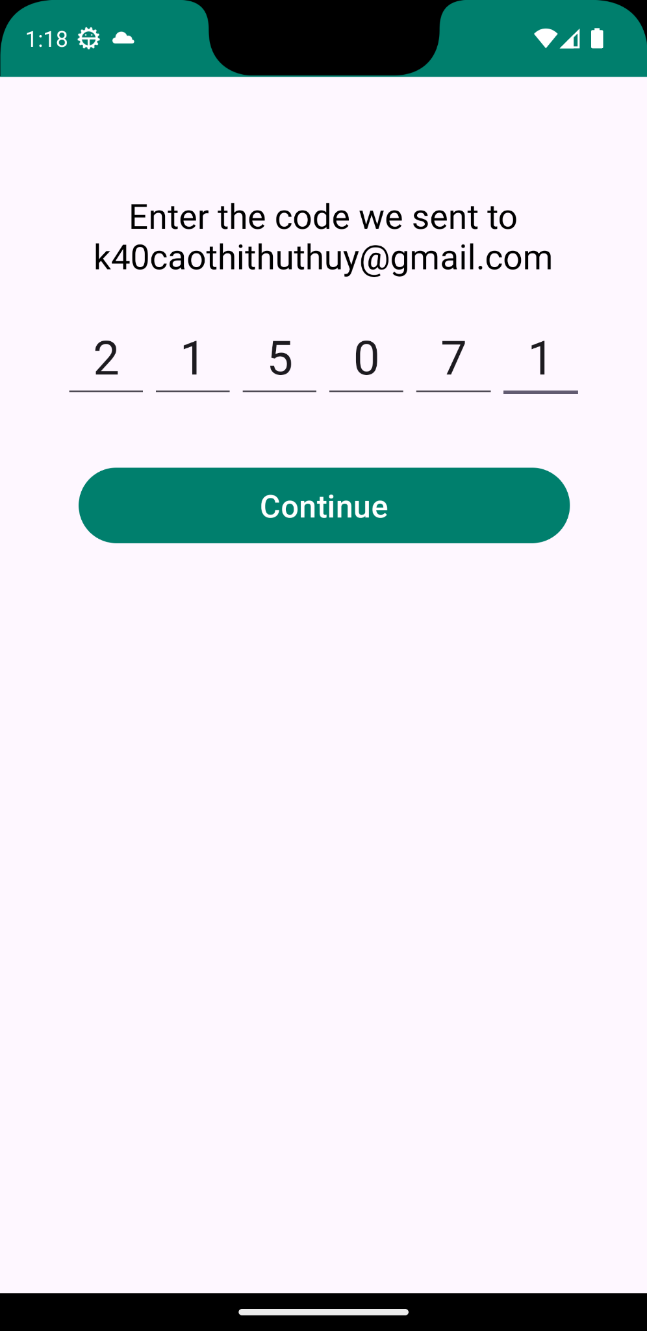

Hình .: Giao diện nhập OTP

Sau khi xác thực tài khoản thành công, bạn sẽ quay trở lại trang đăng nhập để đăng nhập vào tài khoản của bạn,

### Đăng nhập

Người dùng có thể đăng nhập vào hệ thống với tài khoản đã tạo.

Người có thể đăng xuất khỏi hệ thống tại mục Setting

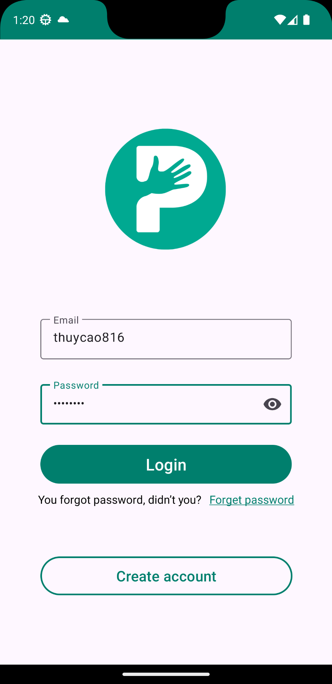

Hình .: Giao diện đăng nhập

### Đăng xuất

Người dùng có thể đăng xuất tài khoản khỏi ứng dụng tại trang Setting

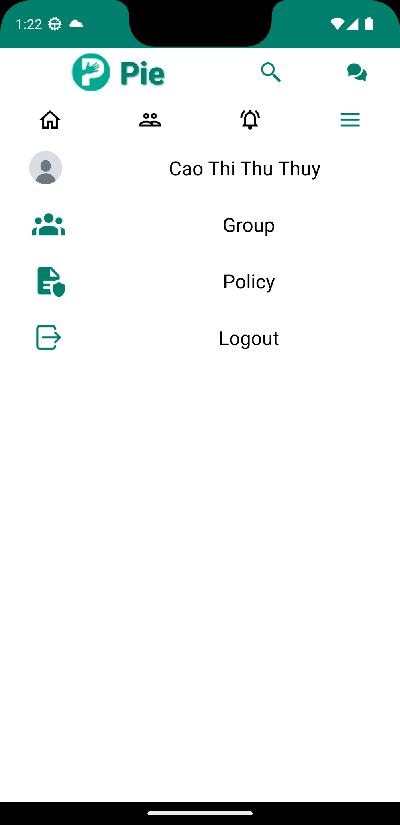

Hình .: Giao diện trang Setting

### Làm mới mật khẩu

Khi bạn lỡ quên mất mật khẩu của tài khoản của mình, bạn có thể dễ dàng tạo lại mật khẩu mới bằng email đã đăng kí tài khoản.

Sau khi nhập email để tìm kiếm tài khoản, hệ thống sẽ tìm ra tài khoản dùng email đó của bạn, sau đó bạn sẽ cần nhập mã OTP hệ thống gửi đến email của bạn để xác thực tài khoản này là của bạn và bạn sẽ có thể tạo lại mật khẩu cho tài khoản của mình.

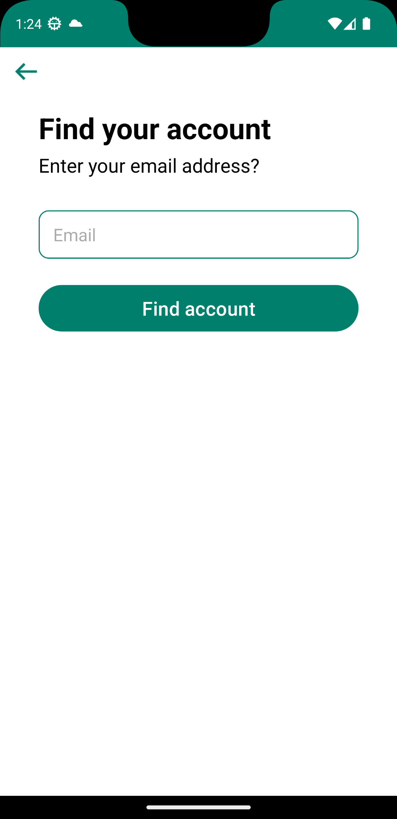

Hình .: Giao diện tìm kiếm tài khoản bằng email

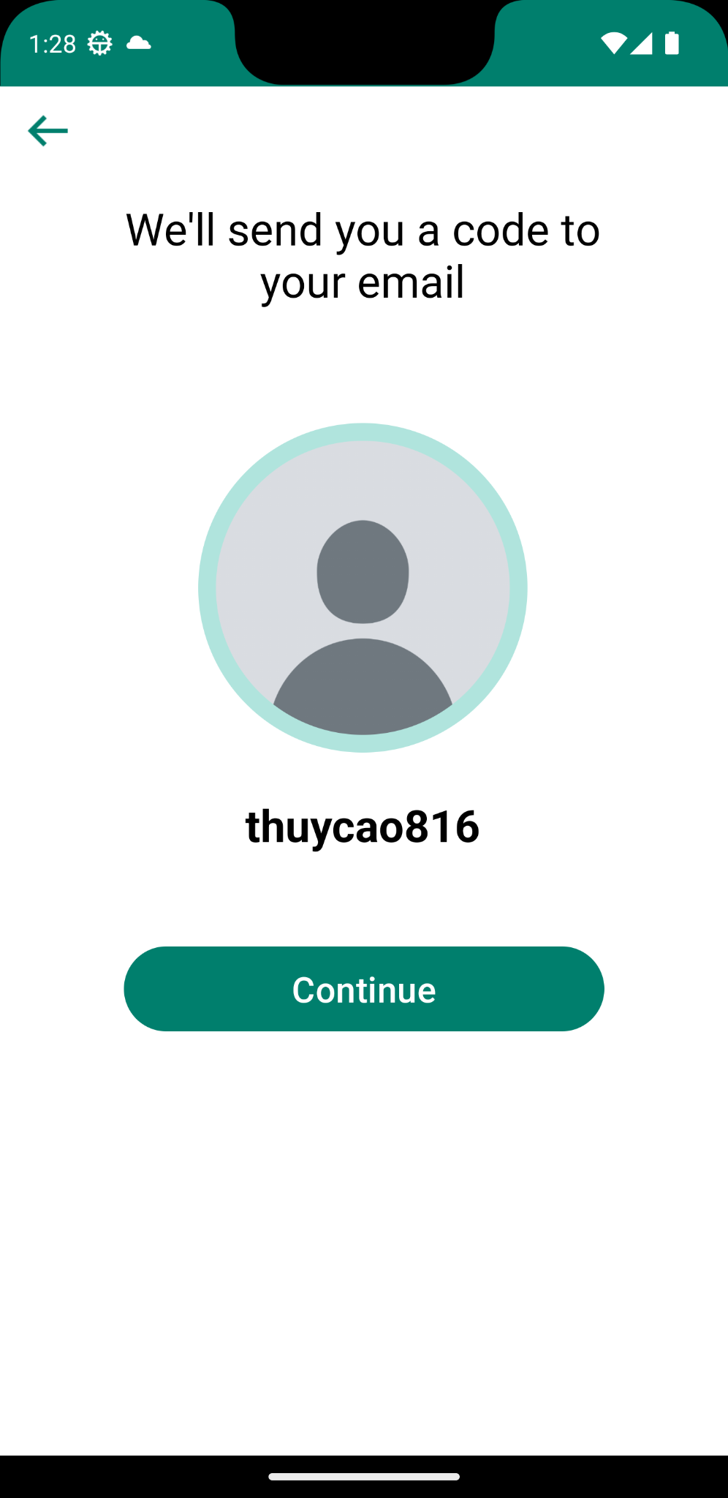

Hình .: Giao diện tìm thấy tài khoản

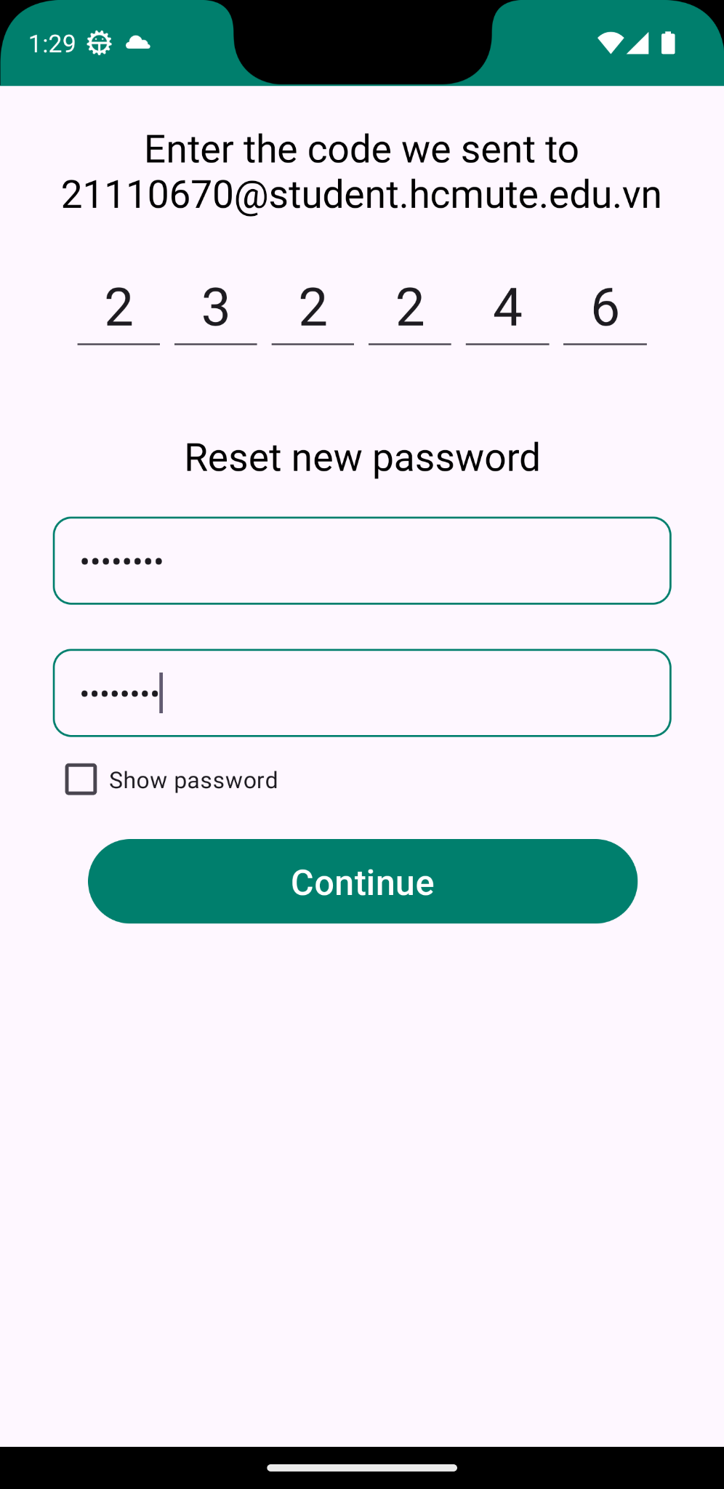

Hình .: Giao diện reset pasword

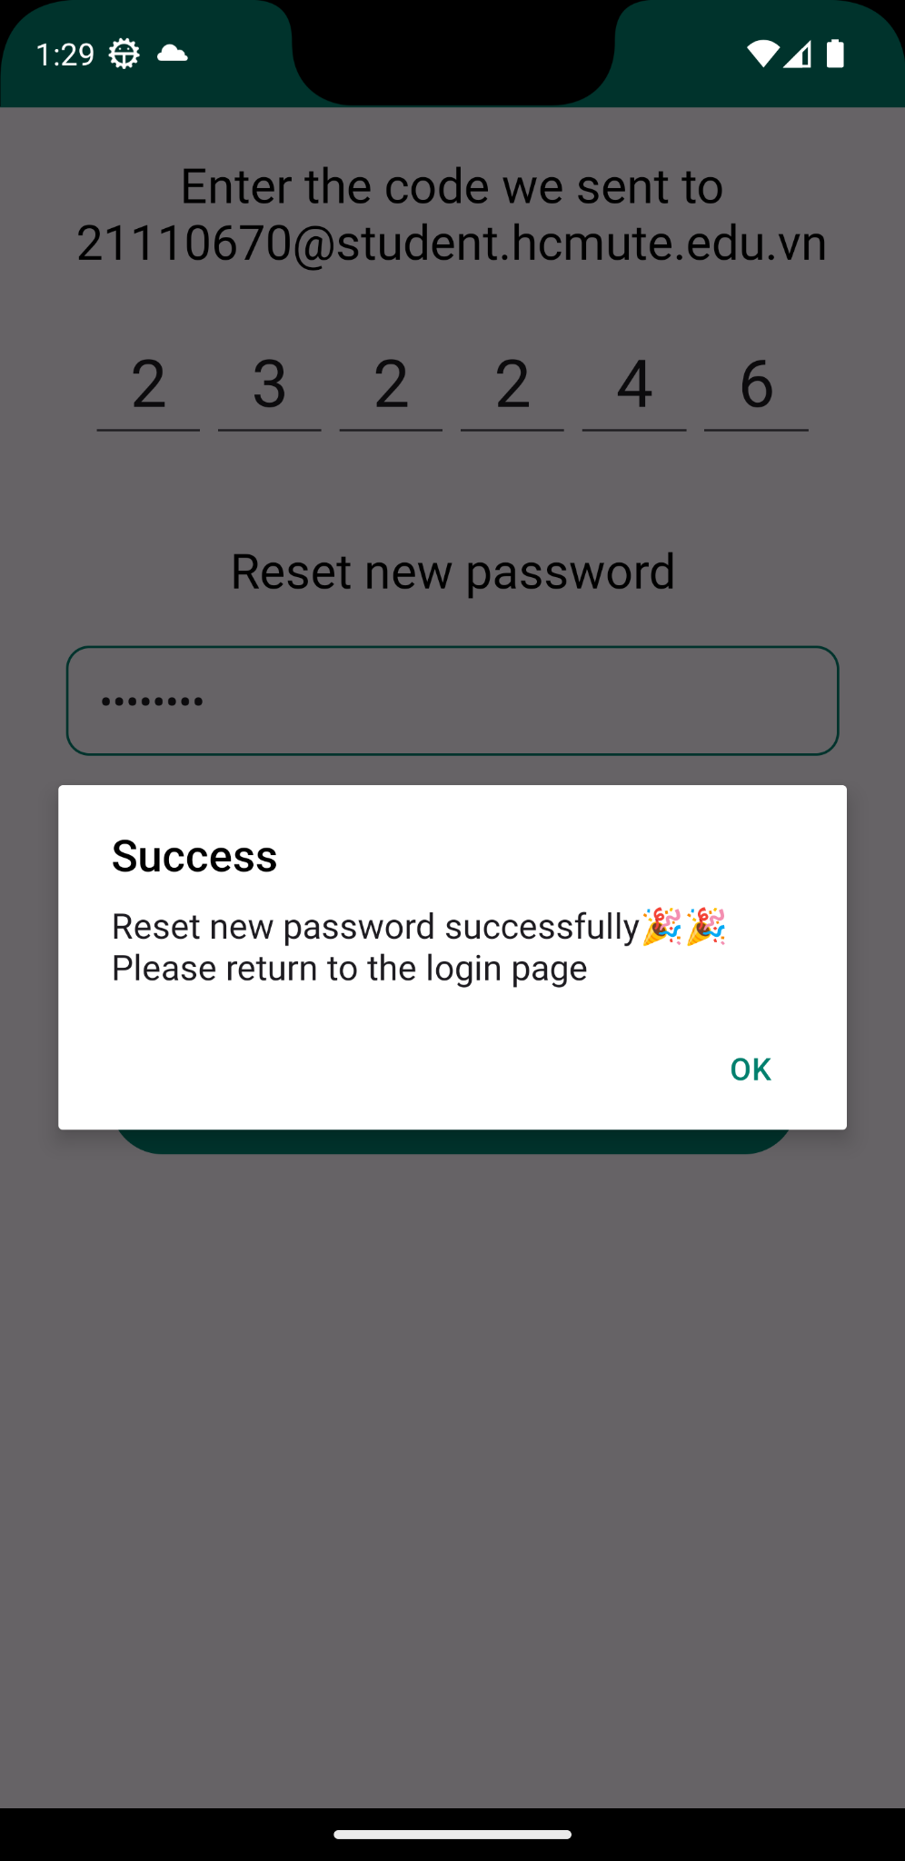

Hình .: Giao diện reset pasword thành công

## Chức năng trên model Admin

### Cấm tài khoản

Tại trang cấm tài khoản của phân quyền Admin, admin có thể cấm những tài khoản nào vi phạm những chính sách của ứng dụng mạng xã hội. Những tài khoản bị cấm sẽ nhận được thông báo gửi tới email và không thể đăng nhập vào ứng dụng được.

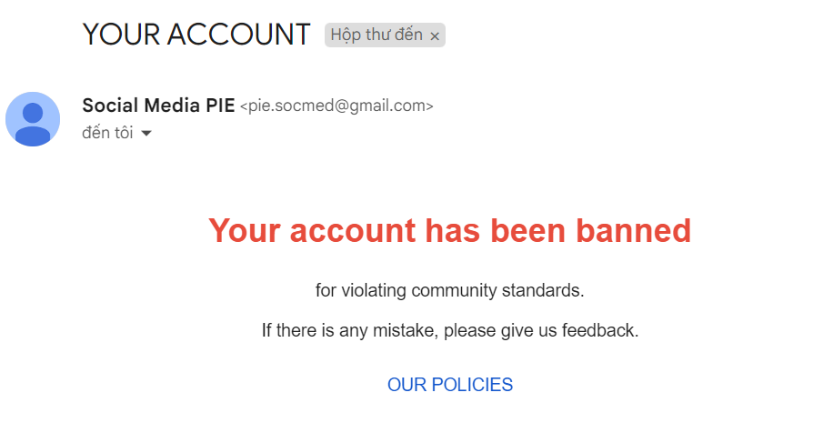

Hình .: Giao diện email thông báo tài khoản bị cấm

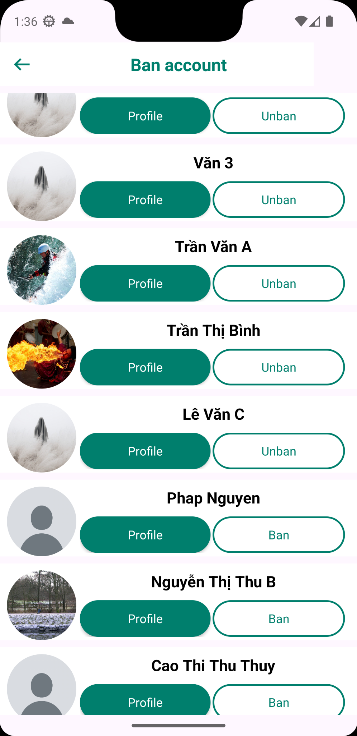

Hình .: Giao diện Admin để cấm tài khaonr

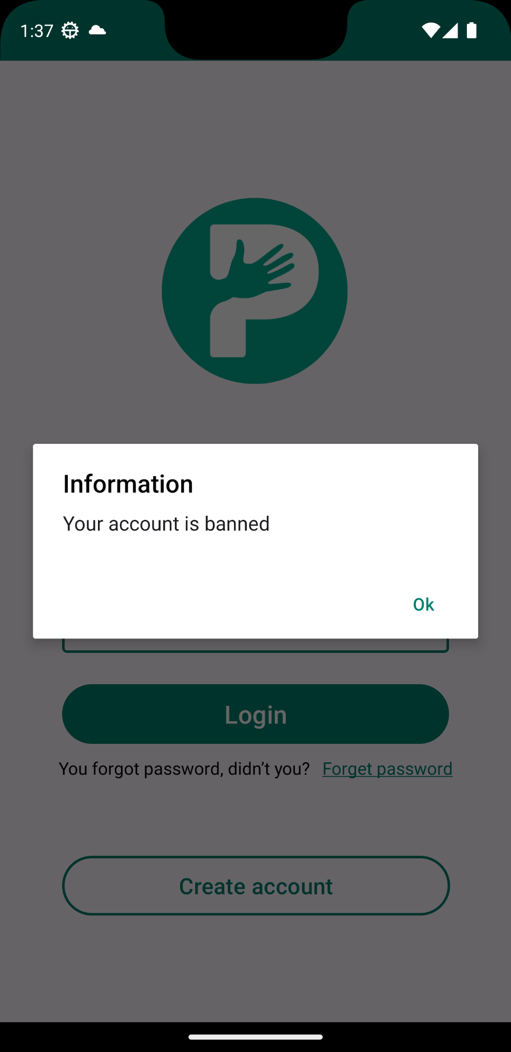

Hình .: Giao diện đăng nhập thất bại vì tài khoản bị cấm

### Xử lí báo cáo bài viết

Những bài viết bị báo cáo sẽ được gửi về admin để xem xét có loại bỏ bài viết hay không

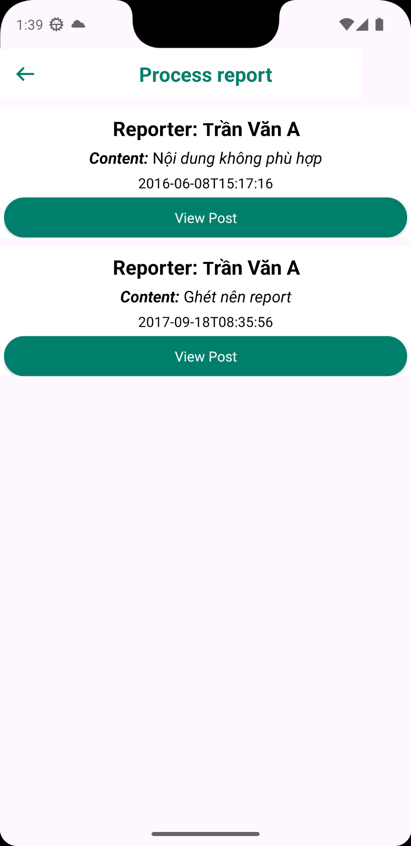

Hình .: Giao diện Admin xem những bài viết bị báo cáo

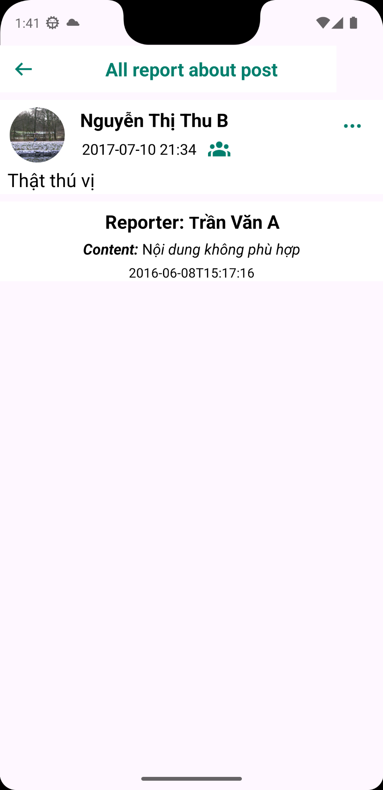

Hình .: Giao diện Admin xem bài biết bị báo cáo

## Chức năng trên model User

### Trang chủ (New feed)

Tại trang chủ, người dùng sẽ xem được những bài viết của bạn bè hoặc những bài viết công khai của những người không phải bạn bè.

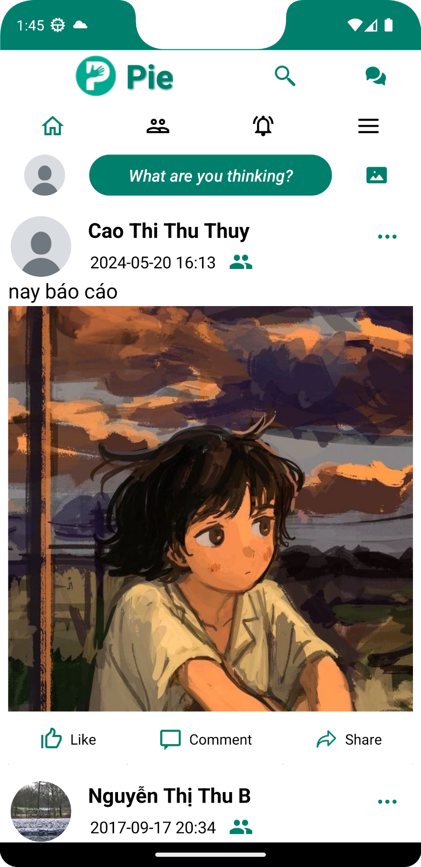

Hình .: Giao diện trang chủ

### Trang đăng bài

Người dùng có thể đăng tải những bài viết, hình ảnh lên trang cá nhân của mình với 3 chế độ công khai, bạn bè hoặc riêng tư. Ở chế độ công khai, ai cũng có thể nhìn thấy bài viết đó. Với chế độ bạn bè thì chỉ những ai đã kết bạn mới nhìn thấy và tương tác với bài viết được. Còn ở chế độ riêng tư thì chỉ có bạn mới thấy được bài viết của chính mình.

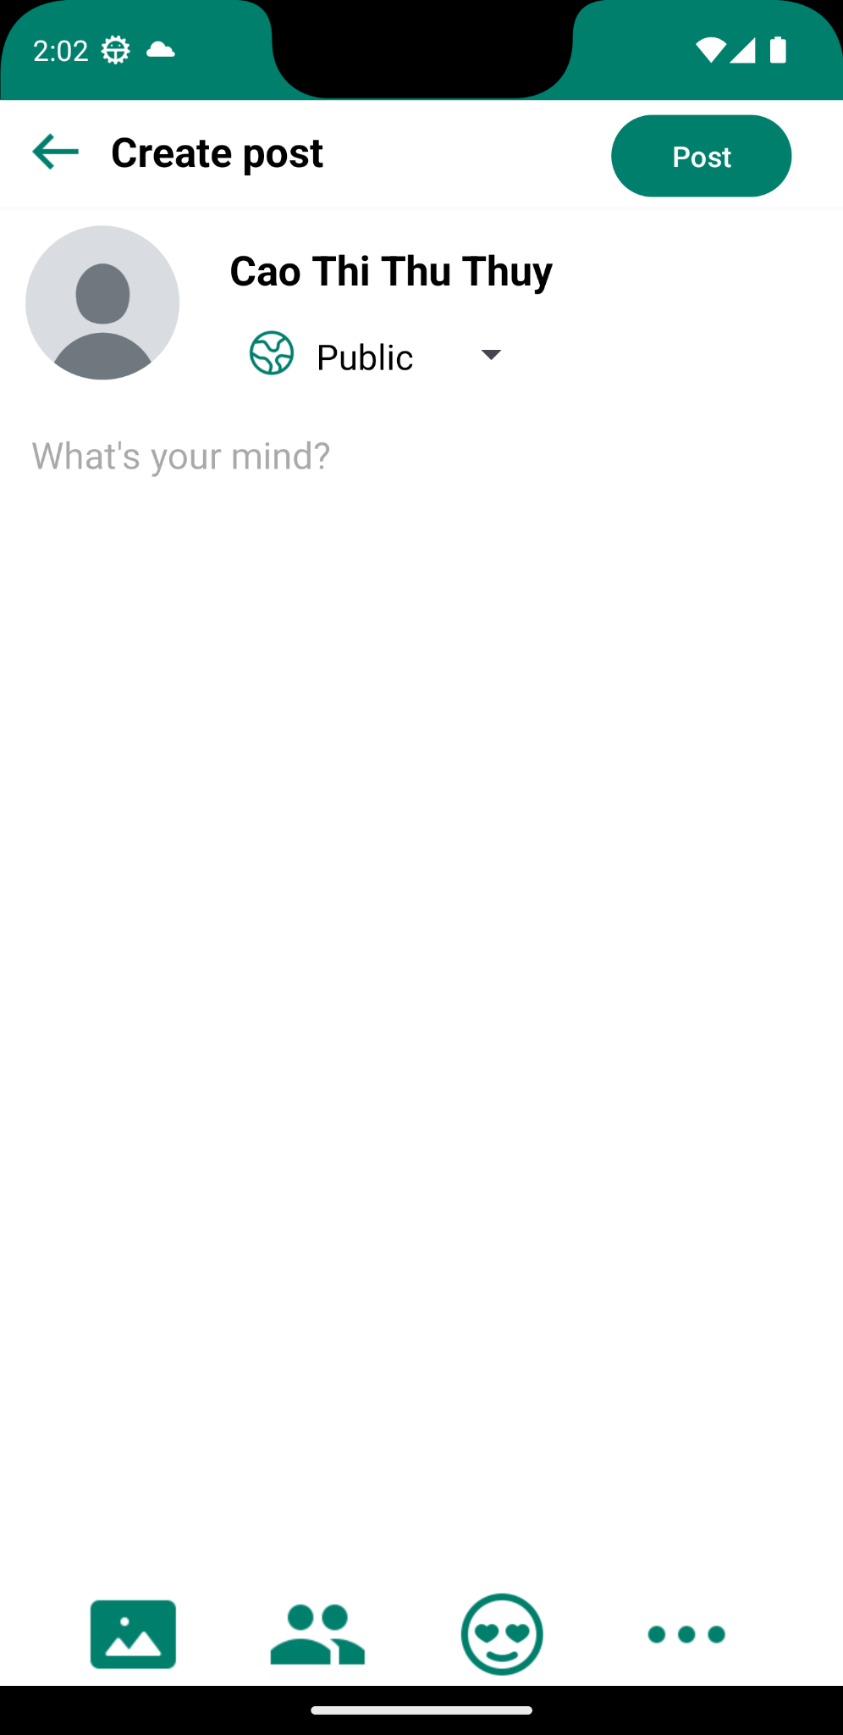

Hình .: Giao diện trang đăng bài

### Trang bình luận

Người dùng có thể vào phần bình luận của bài viết để bình luận những suy nghĩ của mình về bài viết đó

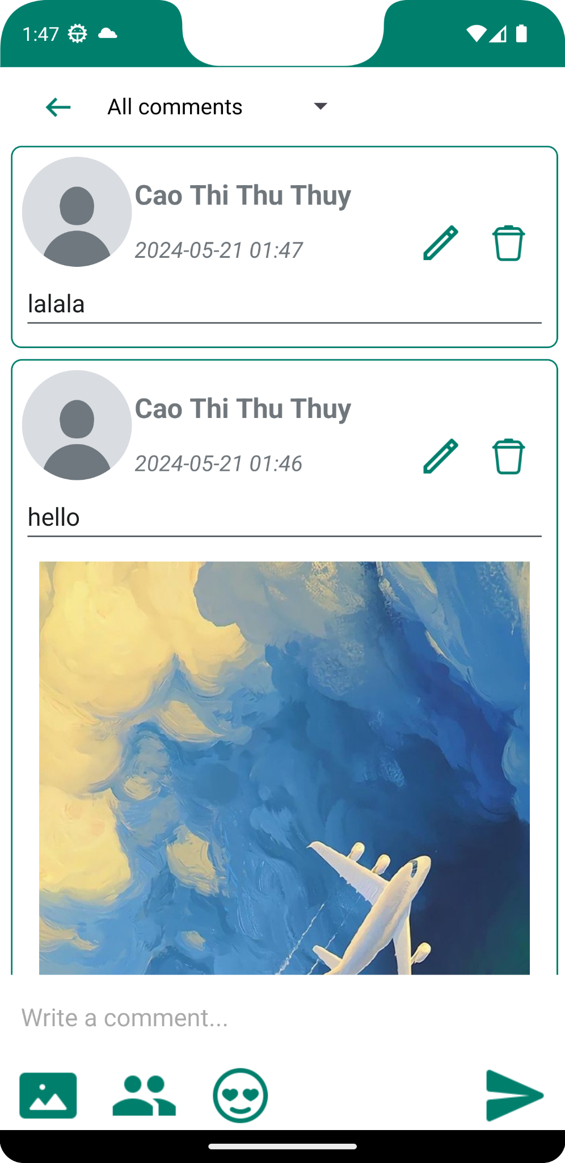

Hình .: Giao diện trang bình luận

### Trang tìm kiếm

Tại thanh tìm kiếm, người dùng có thể tìm kiếm những người bạn mới và cũ, những group đã tham gia hoặc chưa tham gia để có thể tham gia vào

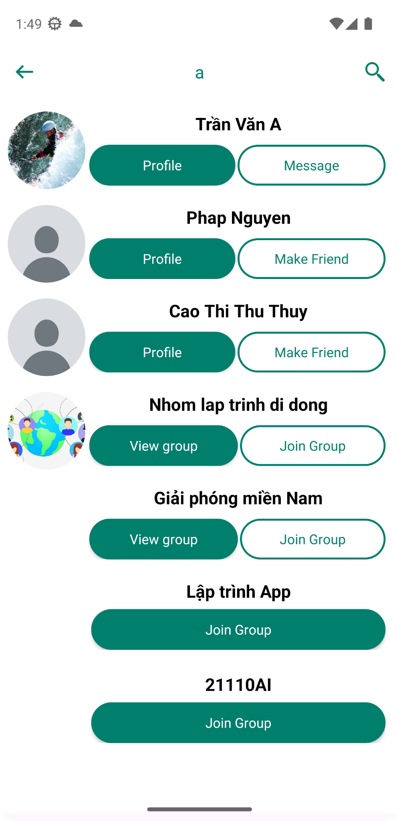

Hình .: Giao diện trang tìm kiếm

### Trang cá nhân

Mỗi người dùng sẽ có một trang cá nhân của riêng mình, tại đây nhừng dùng có thể quản lí những thông tin cá nhân của mình.

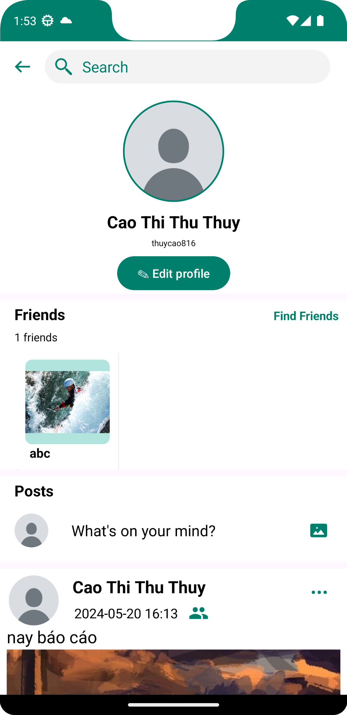

Hình .: Giao diện trang cá nhân

Người dùng có thể thay đổi avatar theo sở thích

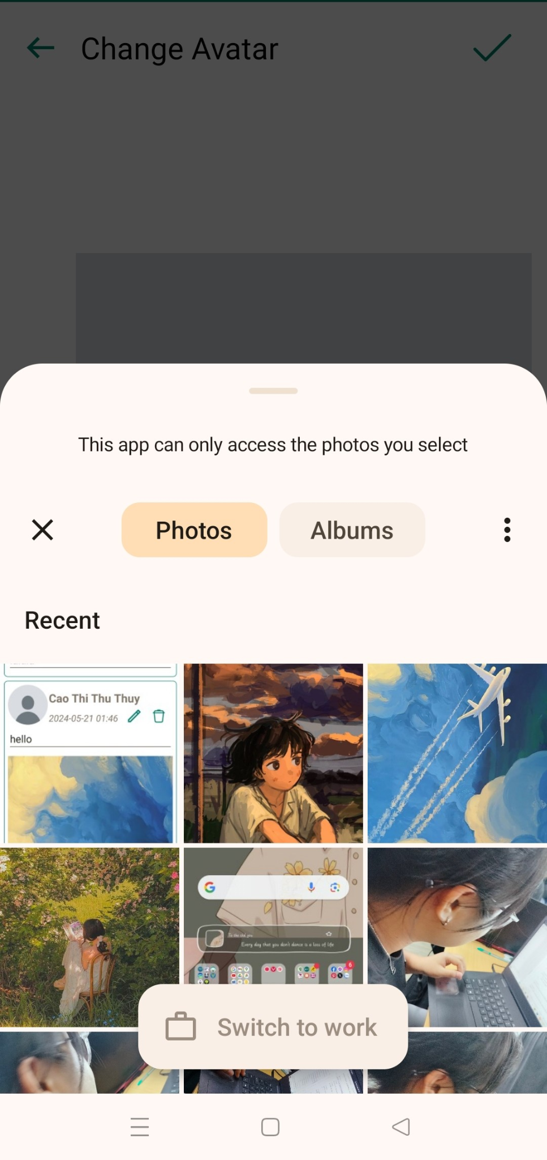

Hình .: Giao diện lấy hình ảnh từ điện thoại

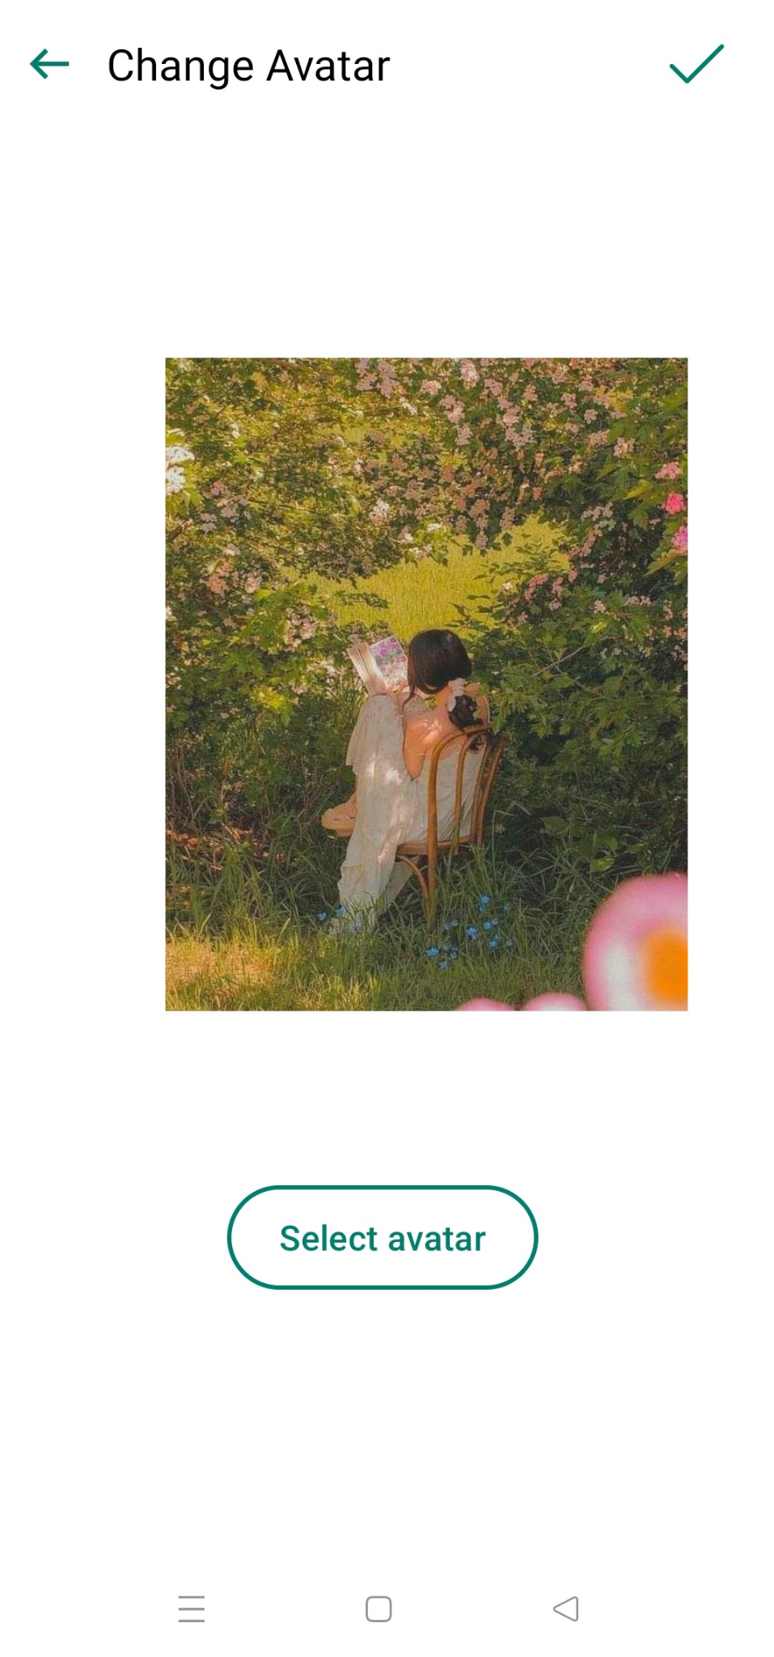

Hình .: Giao diện trang đổi avatar

Người dùng cũng có thể cập nhật thông tin của bản thân

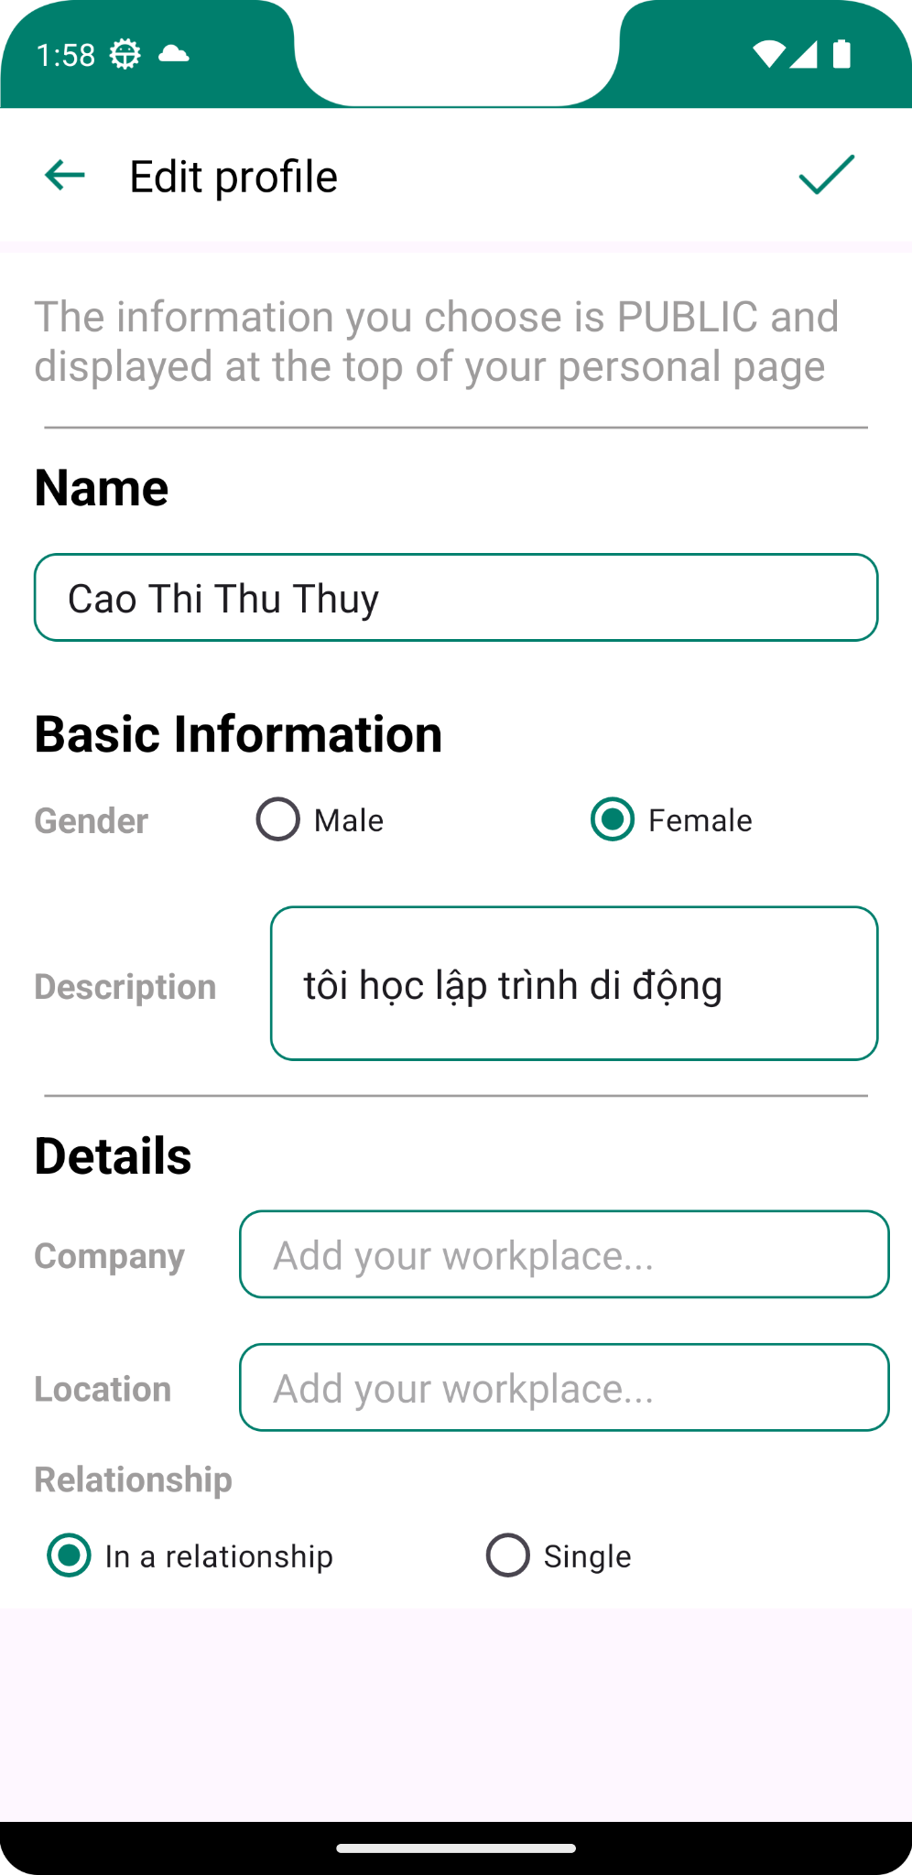

Hình .: Giao diện chỉnh sửa thông tin cá nhân

Tại trang cá nhân, người dùng cũng có thể thấy danh sách bạn bè, nơi đăng bài và những bài mà bản thân đã đăng tài.

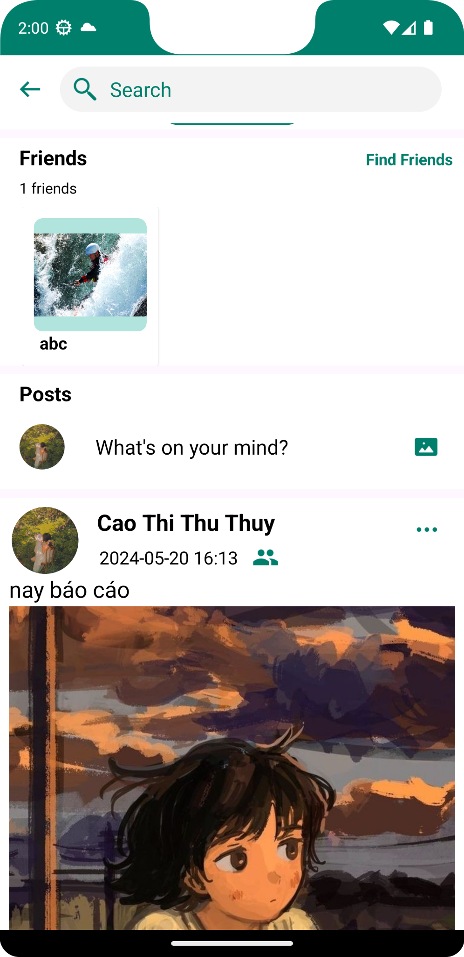

Hình .: Giao diện trang cá nhân

### Trang cài đặt

Tại trang cài đặt, bạn có thể đi tới trang cá nhân, trang nhóm (group), trang chính sách (policy) và log out tài khoản

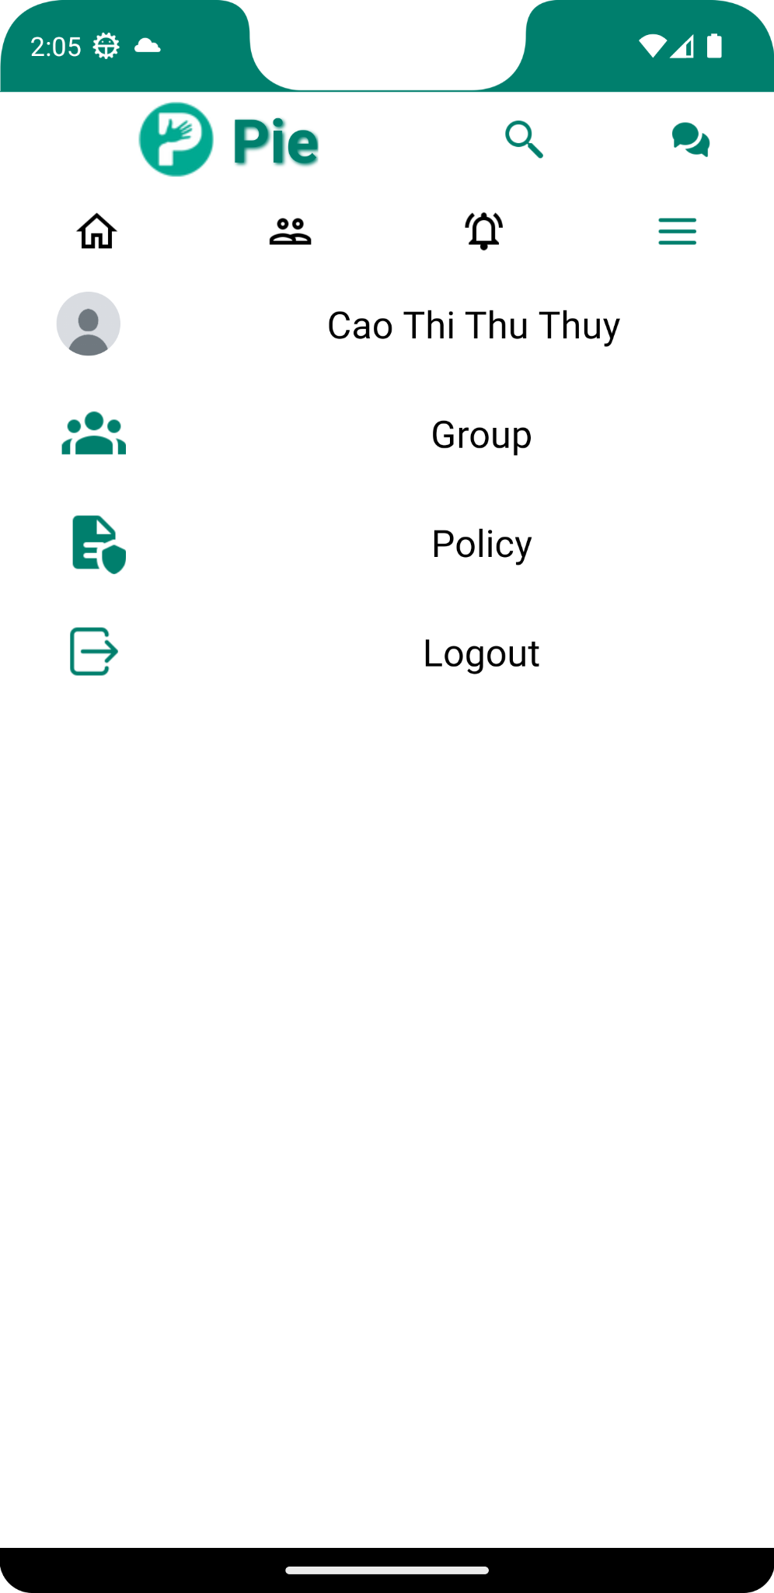

Hình .: Giao diện trang Setting

### Trang bạn bè

Trang bạn bè sẽ chia ra những người là bạn bè và những người chưa phải bạn bè nhưng đã gửi cho bạn yêu cầu kết bạn.

Những người là bạn bè thì bạn sẽ có thể nhắn tin. Những người yêu cầu kết bạn thì bạn sẽ có quyền chấp nhận hoặc tử chối.

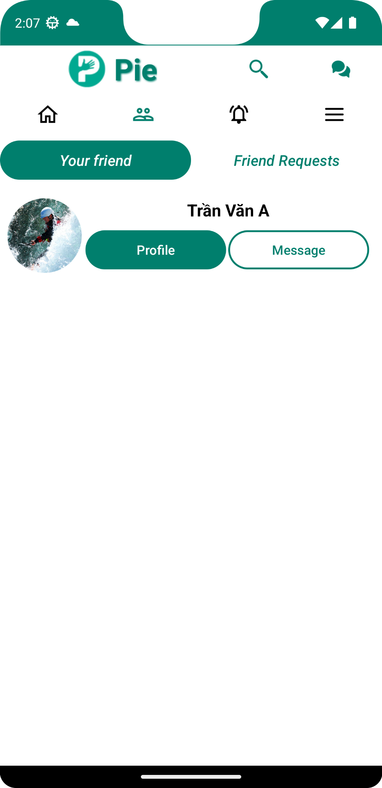

Hình .: Giao diện trang bạn bè

### Trang tin nhắn

Bạn có thể nhắn tin real time với bạn bè của bạn, khi có tin nhắn mới, thông báo sẽ gửi về điện thoại của bạn.

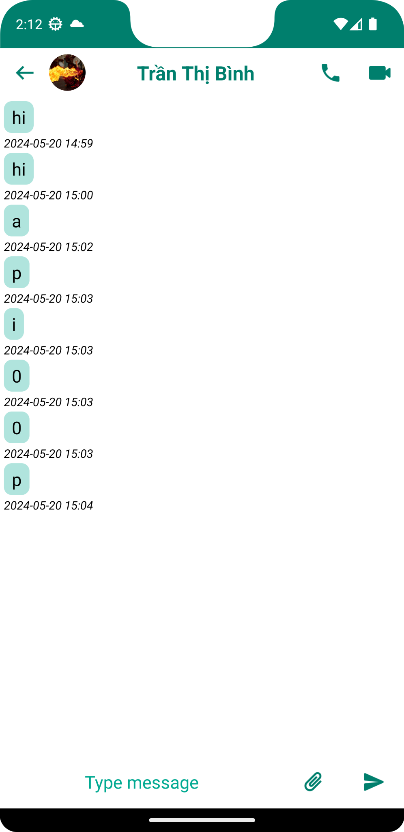

Hình .: Giao diện tin nhắn

### Trang nhóm

Tại trang nhóm, bạn sẽ thấy những những nhóm mình tham gia và bài viết trong những nhóm đó.

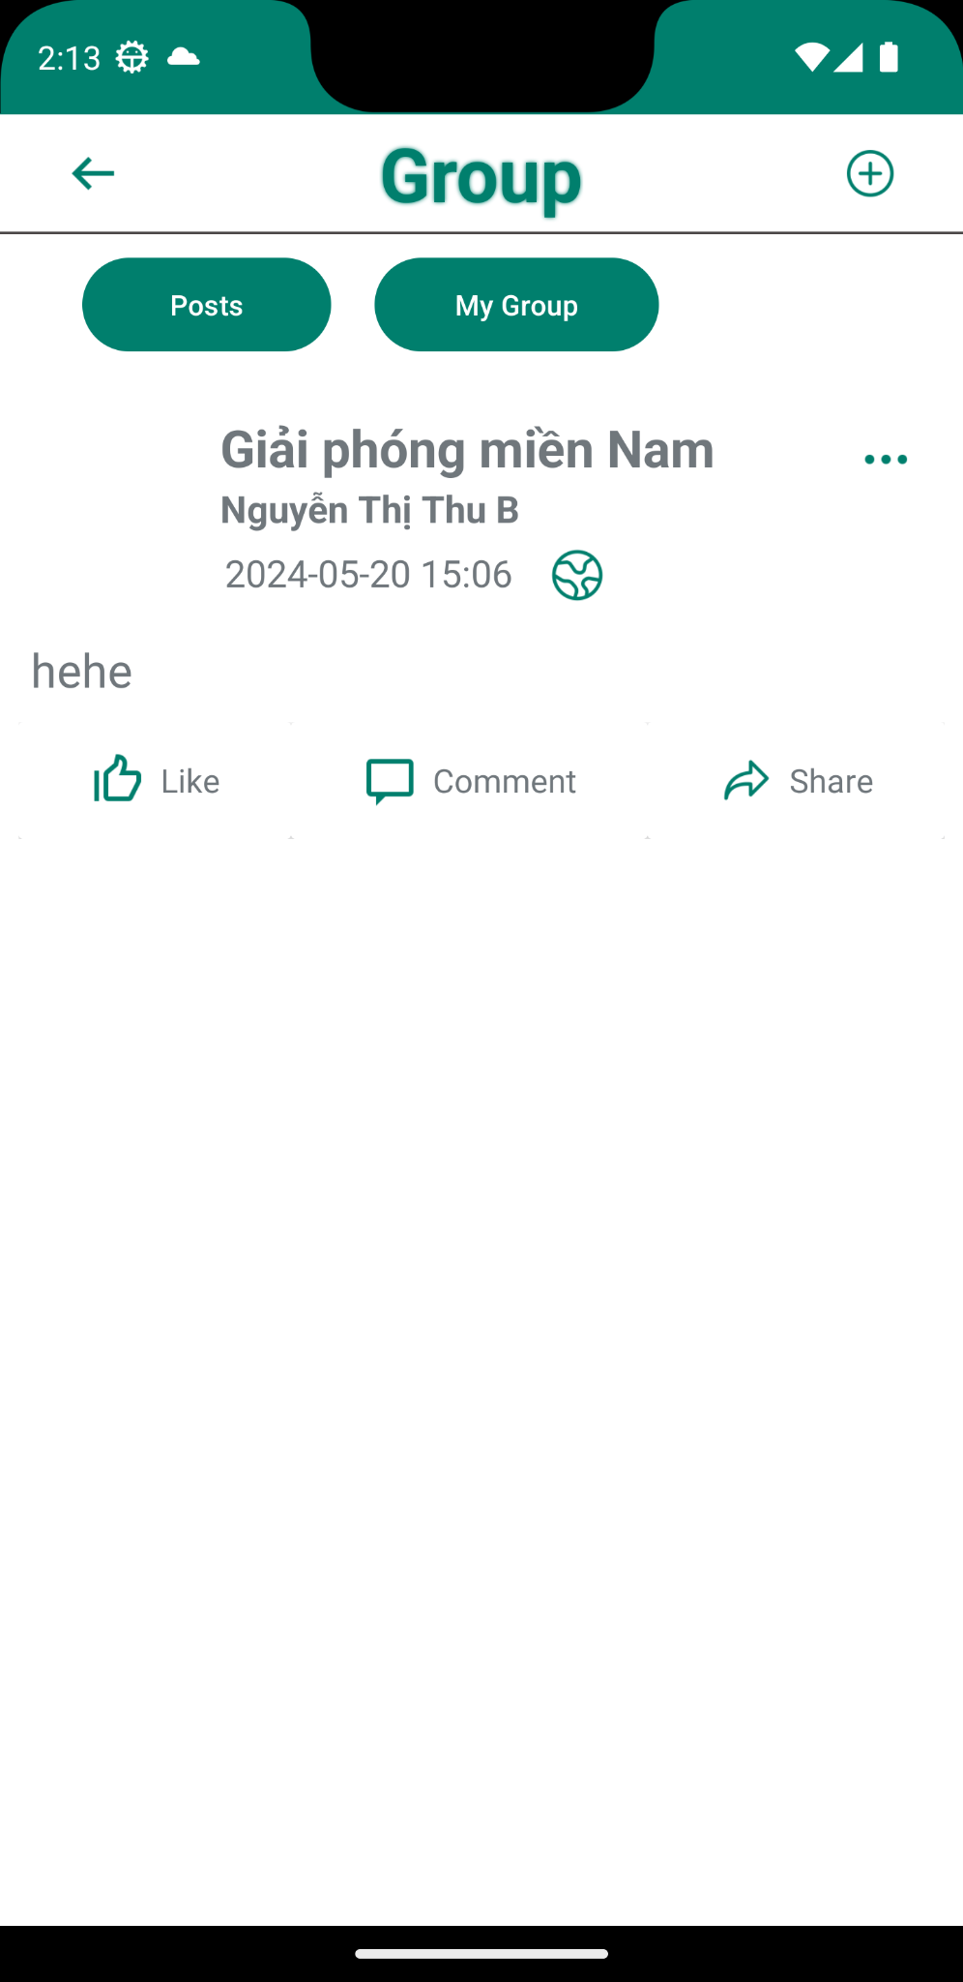

Hình .: Giao diện trang group

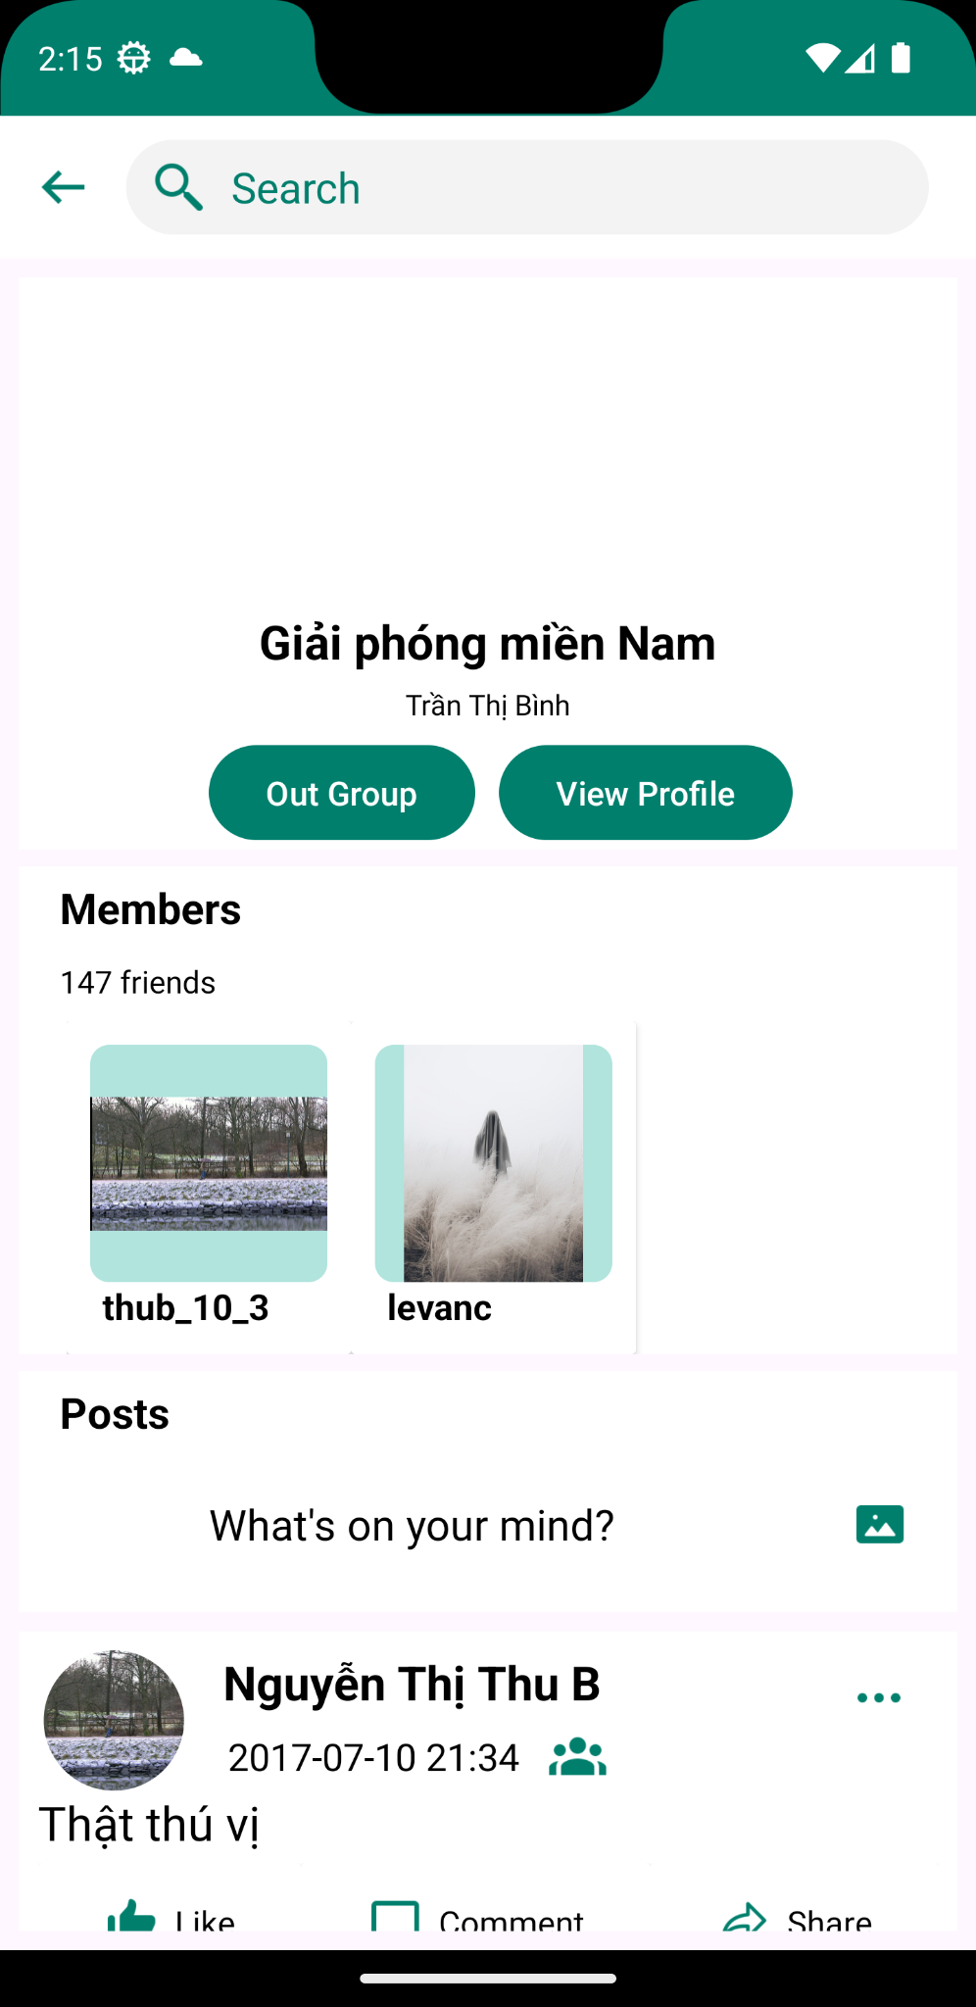

Hình .: Giao diện của một group

Hay bạn cũng có thể tạo nhóm do chính mình làm người quản trị

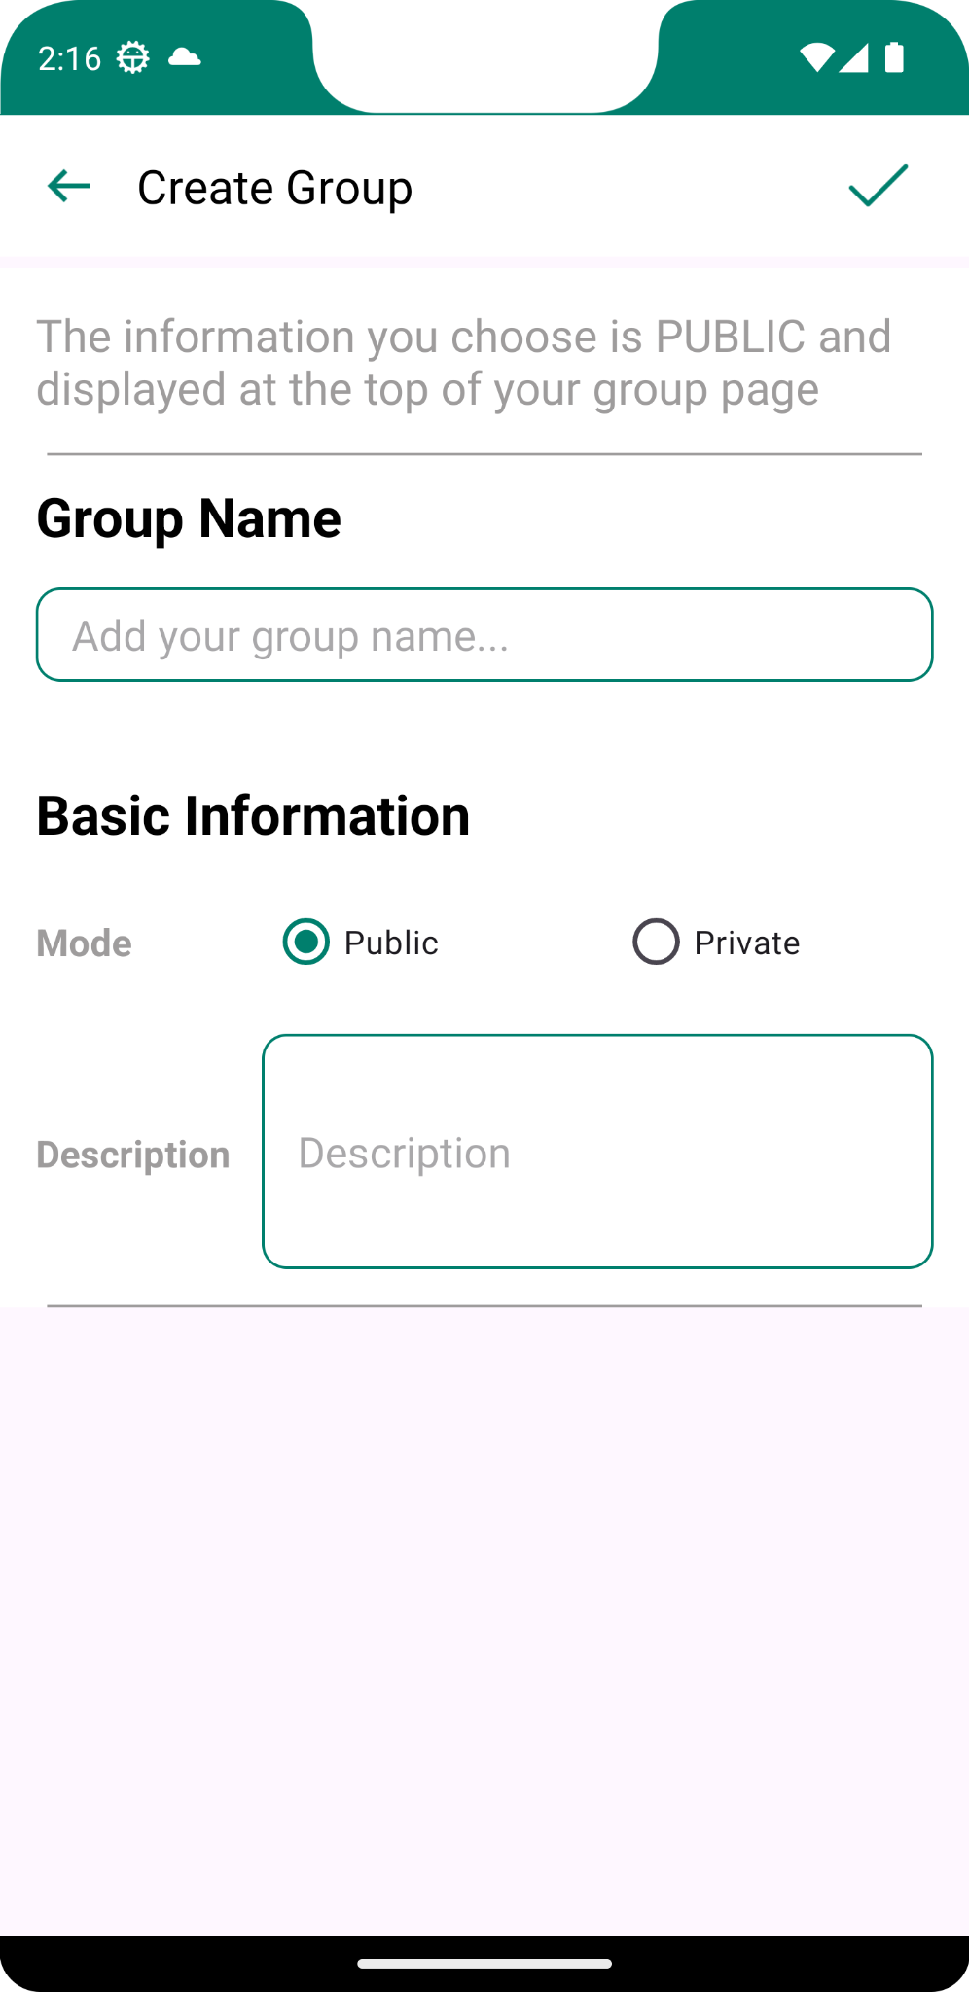

Hình .: Trang thông tin group

### Trang chính sách

Bạn có thể truy cập trang chính sách từ trang Setting. Tại đây bạn sẽ hiểu thêm về những chính sách của ứng dụng của chúng tôi.

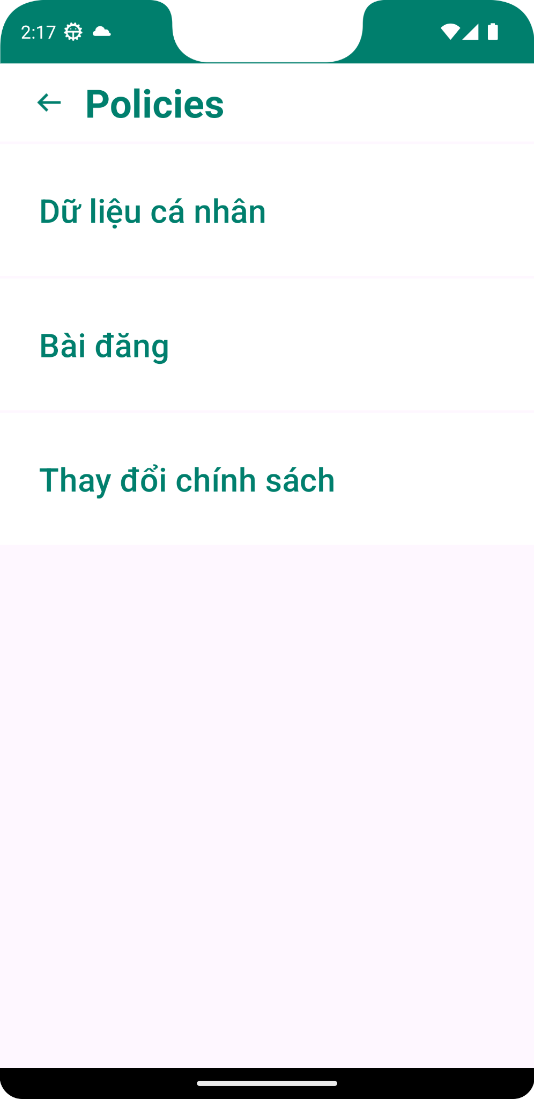

Hình .: Giao diện trang chính sách

### Trang thông báo

Bạn sẽ nhận được thông báo real time khi có tin nhắn mới từ bạn bè.

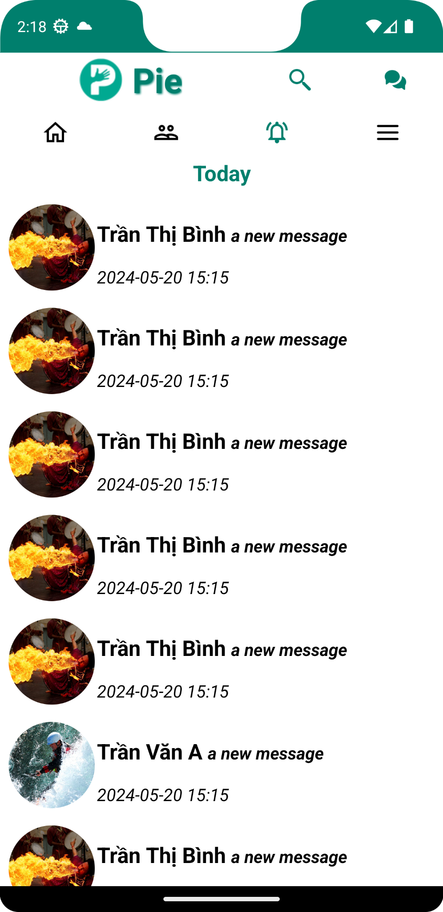

Hình .: Giao diện trang thông báo

# PHÂN TÍCH API

**BaseUrl: http://localhost:8181/api**

## AuthController

|  |  |
| --- | --- |
| Endpoint | “/v1/auth/send-email” |
| Phương thức | POST |
| Tên hàm | sendEmail |
| Input | @RequestBody Map<String, String> reqBody |
| Output | ResponseEntity<?> |
| Mục đích | Gửi OPT tới email người dùng đăng kí |

|  |  |
| --- | --- |
| Endpoint | “/v1/auth/reset-password” |
| Phương thức | POST |
| Tên hàm | resetPassword |
| Input | @RequestBody ResetPasswordRequest request |
| Output | ResponseEntity<?> |
| Mục đích | Kiểm tra mã OTP và reset password mới |

|  |  |
| --- | --- |
| Endpoint | “/v1/auth/send-email” |
| Phương thức | POST |
| Tên hàm | sendEmail |
| Input | @RequestBody Map<String, String> reqBody |
| Output | ResponseEntity<?> |
| Mục đích | Gửi OPT tới email người dùng đăng kí |

|  |  |
| --- | --- |
| Endpoint | “/v1/auth/register” |
| Phương thức | POST |
| Tên hàm | register |
| Input | @RequestBody RegisterRequest request |
| Output | ResponseEntity<?> |
| Mục đích | Đăng kí tài khoản USER |

|  |  |
| --- | --- |
| Endpoint | “/v1/auth/refresh-token” |
| Phương thức | POST |
| Tên hàm | refreshToken |
| Input | @RequestBody RefreshTokenRequest refreshTokenRequest |
| Output | ResponseEntity<?> |
| Mục đích | Làm mới Access Token |

|  |  |
| --- | --- |
| Endpoint | “/v1/auth/find-account” |
| Phương thức | POST |
| Tên hàm | findAccount |
| Input | @RequestParam String email |
| Output | ResponseEntity<?> |
| Mục đích | Tìm tài khoản theo email |

|  |  |
| --- | --- |
| Endpoint | “/v1/auth/authenticate” |
| Phương thức | POST |
| Tên hàm | authenticate |
| Input | @RequestBody AuthenticationRequest request |
| Output | ResponseEntity<?> |
| Mục đích | Đăng nhập tài khoản |

|  |  |
| --- | --- |
| Endpoint | “/v1/auth/register/confirm” |
| Phương thức | GET |
| Tên hàm | confirm |
| Input | @RequestParam("token") String token |
| Output | ResponseEntity<?> |
| Mục đích | Xác thực tài khoản đăng kí |

## CommentAPIController

|  |  |
| --- | --- |
| Endpoint | “/comment/{postId}” |
| Phương thức | GET |
| Tên hàm | getCommentByPostId |
| Input | @PathVariable(value = "postId") Long postId |
| Output | ResponseEntity<Response> |
| Mục đích | Lấy tất cả comment của bài viết bằng postId |

|  |  |
| --- | --- |
| Endpoint | “/comment/create” |
| Phương thức | POST |
| Tên hàm | createComment |
| Input | @RequestBody CommentModel commentModel |
| Output | ResponseEntity<?> |
| Mục đích | Tạo comment mới |

|  |  |
| --- | --- |
| Endpoint | “/comment/update” |
| Phương thức | PUT |
| Tên hàm | updateComment |
| Input | @Validated @RequestParam("commentId") Long commentId,@Validated RequestParam("commentText") String commentText |
| Output | ResponseEntity<?> |
| Mục đích | Cập nhật lại comment |

|  |  |
| --- | --- |
| Endpoint | “/comment/delete/{commentId}” |
| Phương thức | PUT |
| Tên hàm | deleteComment |
| Input | @PathVariable(value = "commentId") Long commentId |
| Output | ResponseEntity<?> |
| Mục đích | Xóa bình luận với Id |

## ConversationAPIController

|  |  |
| --- | --- |
| Endpoint | “/conversation/{username}” |
| Phương thức | GET |
| Tên hàm | getConversationsWithUsername |
| Input | @PathVariable(value = "username") String username |
| Output | ResponseEntity<Response> |
| Mục đích | Lấy cuộc hội thoại theo username |

|  |  |
| --- | --- |
| Endpoint | “/conversation/{username1}/withfriend/{username2}” |
| Phương thức | GET |
| Tên hàm | getConversationsWithFriend |
| Input | @PathVariable(value = "username1") String username1, @PathVariable(value = "username2") String username2 |
| Output | ResponseEntity<Response> |
| Mục đích | Lấy cuộc hội thoại với bạn bè theo username của mình và username của bạn |

## FriendAPIController

|  |  |
| --- | --- |
| Endpoint | “/friend/yourfriend/{username}” |
| Phương thức | GET |
| Tên hàm | getYourFriendsWithUsername |
| Input | @PathVariable(value = "username") String username |
| Output | ResponseEntity<Response> |
| Mục đích | Lấy ra danh sách những người đã kết theo username |

|  |  |
| --- | --- |
| Endpoint | “/friend//friendrequest/{username}” |
| Phương thức | GET |
| Tên hàm | getFriendRequestsWithUsername |
| Input | @PathVariable(value = "username") String username |
| Output | ResponseEntity<Response> |
| Mục đích | Lấy ra danh sách những người đã gửi yêu cầu kết bạn |

|  |  |
| --- | --- |
| Endpoint | “/friend/friendrequest/{username}” |
| Phương thức | GET |
| Tên hàm | getFriendRequestsWithUsername |
| Input | @PathVariable(value = "username") String username |
| Output | ResponseEntity<Response> |
| Mục đích | Lấy ra danh sách những người đã gửi yêu cầu kết bạn |

|  |  |
| --- | --- |
| Endpoint | “/friend/friendrequest/{username1}/accept/{username2}” |
| Phương thức | POST |
| Tên hàm | acceptFriend |
| Input | @PathVariable("username1") String username1,  @PathVariable("username2") String username2 |
| Output | ResponseEntity<Response> |
| Mục đích | Đồng ý kết bạn từ username2 gửi đến username1 |

|  |  |
| --- | --- |
| Endpoint | “/friend/friendrequest/{username1}/decline/{username2}” |
| Phương thức | POST |
| Tên hàm | declineFriend |
| Input | @PathVariable("username1") String username1,  @PathVariable("username2") String username2 |
| Output | ResponseEntity<Response> |
| Mục đích | Từ chối kết bạn từ username2 gửi đến username1 |

|  |  |
| --- | --- |
| Endpoint | “/friend/{username1}/make/{username2}” |
| Phương thức | POST |
| Tên hàm | makeFriend |
| Input | @PathVariable("username1") String username1,  @PathVariable("username2") String username2 |
| Output | ResponseEntity<Response> |
| Mục đích | Gửi lời mời kết bạn từ username1 đến username2 |

|  |  |
| --- | --- |
| Endpoint | “/friend/{username1}/unmake/{username2}” |
| Phương thức | POST |
| Tên hàm | unmakeFriend |
| Input | @PathVariable("username1") String username1,  @PathVariable("username2") String username2 |
| Output | ResponseEntity<Response> |
| Mục đích | Hủy việc gửi lời mời kết bạn từ username1 đến username2 |

## MessageAPIController

|  |  |
| --- | --- |
| Endpoint | “/message/{conversationId}/{username}” |
| Phương thức | GET |
| Tên hàm | getAllMessagesWithUsernameAndConversationId |
| Input | @PathVariable(value = "conversationId") long conversationId,  @PathVariable(value = "username") String username |
| Output | ResponseEntity<Response> |
| Mục đích | Lấy ra các tin nhắn theo cuộc hội thoại và username |

|  |  |
| --- | --- |
| Endpoint | “/message/sendmessage” |
| Phương thức | POST |
| Tên hàm | sendMessage |
| Input | @RequestParam("jsonBody") String jsonBody |
| Output | ResponseEntity<Response> |
| Mục đích | Gửi tin nhắn theo dạng text, thực hiện lưu trữ xuống database và chuyển tiếp sang server socket để thực hiện chức năng real-time |

|  |  |
| --- | --- |
| Endpoint | “/message/sendmedia” |
| Phương thức | POST |
| Tên hàm | sendMedia |
| Input | @RequestParam("jsonBody") String jsonBody,  @RequestParam("media") MultipartFile media |
| Output | ResponseEntity<Response> |
| Mục đích | Gửi tin nhắn theo dạng media, thực hiện lưu trữ xuống database và chuyển tiếp sang server socket để thực hiện chức năng real-time và lưu ảnh lên trên driver thông qua API |

## NotificationAPIController

|  |  |
| --- | --- |
| Endpoint | “/notification/{username}” |
| Phương thức | GET |
| Tên hàm | getNotificationReceiptsWithUsername |
| Input | @PathVariable(value = "username") String username |
| Output | ResponseEntity<Response> |
| Mục đích | Lấy ra tất cả thông báo thông báo với username |

## PolicyAPIController

|  |  |
| --- | --- |
| Endpoint | “/policy” |
| Phương thức | GET |
| Tên hàm | getPolicy |
| Input |  |
| Output | String |
| Mục đích | Lấy ra chính sách của nền tảng mạng xã hội |

## PostAPIController

| Endpoint | “post/{username}/{page}/{pageSize}” |
| --- | --- |
| Phương thức | GET |
| Tên hàm | getPostOfNewFeedWithUsername |
| Input | @PathVariable(value = "username") String username,@PathVariable(value = "page") int page, @PathVariable(value = "pageSize") int pageSize |
| Output | ResponseEntity<?> |
| Mục đích | Lấy danh sách bài viết trên Newfeed, phân trang |

| Endpoint | “post//{username}/like/{postId}” |
| --- | --- |
| Phương thức | POST |
| Tên hàm | likePost |
| Input | PathVariable(value = "username") String username,@PathVariable(value = "postId") long postId |
| Output | ResponseEntity<?> |
| Mục đích | Like bài viết |

| Endpoint | “post//{username}/unlike/{postId}” |
| --- | --- |
| Phương thức | POST |
| Tên hàm | unlikePost |
| Input | @PathVariable(value = "username") String username,@PathVariable(value = "postId") long postId |
| Output | ResponseEntity<?> |
| Mục đích | Unlike bài viết |

| Endpoint | “post//{username}/share/{postId}” |
| --- | --- |
| Phương thức | POST |
| Tên hàm | sharePost |
| Input | @PathVariable(value = "username") String username,@PathVariable(value = "postId") long postId |
| Output | ResponseEntity<?> |
| Mục đích | Chia sẻ bài viết |

| Endpoint | “post//create” |
| --- | --- |
| Phương thức | POST |
| Tên hàm | createPost |
| Input | @RequestBody PostModel postModel |
| Output | ResponseEntity<?> |
| Mục đích | Tạo bài viết mới |

| Endpoint | “post/media” |
| --- | --- |
| Phương thức | POST |
| Tên hàm | mediaPost |
| Input | @RequestParam("media") MultipartFile media |
| Output | ResponseEntity<?> |
| Mục đích | Lưu hình ảnh bài viết thành link và lưu link đó vào database |

## ReportController

| Endpoint | “/report/{username}/report/{postId}” |
| --- | --- |
| Phương thức | POST |
| Tên hàm | reportPort |
| Input | @PathVariable(value = "username") String username,  @PathVariable(value = "postId") long postId |
| Output | ResponseEntity<Response> |
| Mục đích | Người dùng có username thực hiện báo cáo bài viết có khóa là postId |

## SearchController

| Endpoint | “/search/{username}” |
| --- | --- |
| Phương thức | GET |
| Tên hàm | getSuggestFriend |
| Input | @PathVariable(value = "username") String username |
| Output | ResponseEntity<Response> |
| Mục đích | Lấy ra gợi ý về bạn bè theo username |

| Endpoint | “/search/{username}/{keyword}” |
| --- | --- |
| Phương thức | GET |
| Tên hàm | getSeach |
| Input | @PathVariable(value = "username") String username,  @PathVariable(value = "keyword") String keyword |
| Output | ResponseEntity<Response> |
| Mục đích | Thực hiện tìm kiếm ra bạn bè, người lạ chưa phải là bạn bè, group đã tham gia, group chưa được tham gia. |

## SocialGroupAPIController

| Endpoint | “group/groups/{username}” |
| --- | --- |
| Phương thức | GET |
| Tên hàm | getGroupsByUsername |
| Input | @PathVariable(value = "username") String username |
| Output | ResponseEntity<?> |
| Mục đích | Lấy danh sách nhóm theo username |

| Endpoint | “group/postInOneGroup” |
| --- | --- |
| Phương thức | GET |
| Tên hàm | getPostByGroupId |
| Input | @RequestParam("username") String username,@RequestParam("groupId") long groupId |
| Output | ResponseEntity<?> |
| Mục đích | Lấy danh sách bài viết của nhóm theo groupid và username |

| Endpoint | “group/memberInOneGroup” |
| --- | --- |
| Phương thức | GET |
| Tên hàm | getMemberByGroupId |
| Input | @RequestParam("groupId") long groupId |
| Output | ResponseEntity<?> |
| Mục đích | Lấy danh sách thành viên của nhóm theo groupId |

| Endpoint | “group/posts/{username}” |
| --- | --- |
| Phương thức | GET |
| Tên hàm | getPostInGroupsByUsername |
| Input | @PathVariable(value = "username") String username |
| Output | ResponseEntity<?> |
| Mục đích | Lấy danh sách bài viết của chủ tài khoản theo username |

| Endpoint | “group/createGroup” |
| --- | --- |
| Phương thức | POST |
| Tên hàm | createGroup |
| Input | @RequestParam("username") String username,@RequestParam("groupName") String groupName, @RequestParam("modeId") long modeId,@RequestParam("description") String description |
| Output | ResponseEntity<?> |
| Mục đích | Tạo một nhóm mới |

| Endpoint | “group/updateGroup” |
| --- | --- |
| Phương thức | POST |
| Tên hàm | updateGroup |
| Input | @RequestParam("groupId") long groupId,@RequestParam("username") String username,@RequestParam("groupName") String groupName,@RequestParam("modeId") long modeId,@RequestParam("description") String description,@RequestParam("groupImage") String groupImage |
| Output | ResponseEntity<?> |
| Mục đích | Cập nhật lại thông tin nhóm |

| Endpoint | “group/searchGroup” |
| --- | --- |
| Phương thức | GET |
| Tên hàm | searchGroup |
| Input | @RequestParam("groupName") String groupName |
| Output | ResponseEntity<?> |
| Mục đích | Tìm kiếm thông tin nhóm theo tên nhóm |

| Endpoint | “group/joinGroup” |
| --- | --- |
| Phương thức | GET |
| Tên hàm | joinGroup |
| Input | @RequestParam("username") String username, @RequestParam("groupId") long groupId |
| Output | ResponseEntity<?> |
| Mục đích | Tham gia nhóm với groupId và username |

| Endpoint | “group/removeMember” |
| --- | --- |
| Phương thức | GET |
| Tên hàm | removeMember |
| Input | @RequestParam("username") String username, @RequestParam("groupId") long groupId |
| Output | ResponseEntity<?> |
| Mục đích | Rời nhóm với groupId và username |

| Endpoint | “group/createPost” |
| --- | --- |
| Phương thức | POST |
| Tên hàm | createPostInGroup |
| Input | @RequestBody PostModel postModel |
| Output | ResponseEntity<?> |
| Mục đích | Tạo bài viết mới trong nhóm |

| Endpoint | “group/{username}/viewgroup/{groupId}” |
| --- | --- |
| Phương thức | GET |
| Tên hàm | viewGroup |
| Input | @RequestBody PostModel postModel |
| Output | ResponseEntity<?> |
| Mục đích | Lấy thông tin của groupId với groupId và username |

| Endpoint | “group/{username}/joingroup/{groupId}” |
| --- | --- |
| Phương thức | GET |
| Tên hàm | joinGroupx |
| Input | @PathVariable("username") String username,@PathVariable("groupId")long groupId |
| Output | ResponseEntity<?> |
| Mục đích | Gửi yêu cầu tham gia nhóm với username và groupId |

| Endpoint | “group/{username}/unjoingroup/{groupId}” |
| --- | --- |
| Phương thức | GET |
| Tên hàm | unjoingroupx |
| Input | @PathVariable("username") String username,@PathVariable("groupId")long groupId |
| Output | ResponseEntity<?> |
| Mục đích | Hủy yêu cầu tham gia nhóm, rời nhóm |

| Endpoint | “group/isAcceptGroup” |
| --- | --- |
| Phương thức | GET |
| Tên hàm | joiisAcceptGroupnGroupx |
| Input | @RequestParam("username") String username, @RequestParam("groupId") long groupId |
| Output | ResponseEntity<?> |
| Mục đích | Xem người đó tham gia vào group của mình hay chưa |

| Endpoint | “group/lisAcclistAcceptMemberGroupeptGroup” |
| --- | --- |
| Phương thức | GET |
| Tên hàm | listAcceptMemberGroup |
| Input | @RequestParam("groupId") long groupId |
| Output | ResponseEntity<?> |
| Mục đích | Danh sách lời yêu cầu tham gia nhóm |

| Endpoint | “group/acceptMember” |
| --- | --- |
| Phương thức | GET |
| Tên hàm | acceptMember |
| Input | @RequestParam("groupId") long groupId |
| Output | ResponseEntity<?> |
| Mục đích | Chấp nhận lời yêu cầu tham gia nhóm |

| Endpoint | “group/findOne” |
| --- | --- |
| Phương thức | GET |
| Tên hàm | findOne |
| Input | @RequestParam("groupId") long groupId |
| Output | ResponseEntity<?> |
| Mục đích | Tìm kiếm thông tin của nhóm bằng groupId |

## UserAPIController

|  |  |
| --- | --- |
| Endpoint | “/user/my-account/{username}” |
| Phương thức | GET |
| Tên hàm | getAccountByUsername |
| Input | @PathVariable(value = "username") String username, HttpServletRequest request |
| Output | ResponseEntity<?> |
| Mục đích | Lấy tài khoản bằng username |

| Endpoint | “/user/my-account/{username}/friend-account/{usernameFriend}” |
| --- | --- |
| Phương thức | GET |
| Tên hàm | getFriendAccountByUsername |
| Input | @PathVariable(value = "username") String username,  @PathVariable(value = "usernameFriend") String usernameFriend, HttpServletRequest request |
| Output | ResponseEntity<?> |
| Mục đích | Lấy tài khoản bạn bè bằng username của mình và username của bạn bè |

| Endpoint | “/user/my-account/update” |
| --- | --- |
| Phương thức | PUT |
| Tên hàm | updateProfile |
| Input | @RequestParam String fullname,  @RequestParam String gender,  @RequestParam String description,  @RequestParam String company,  @RequestParam String location,  @RequestParam boolean isSingle,  @RequestParam String username |
| Output | ResponseEntity<Response> |
| Mục đích | Cập nhật, chỉnh sửa tài khoản với username |

| Endpoint | “/user/my-account/{username}” |
| --- | --- |
| Phương thức | GET |
| Tên hàm | getAccountByUsername |
| Input | @PathVariable(value = "username") String username, HttpServletRequest request |
| Output | ResponseEntity<?> |
| Mục đích | Lấy tài khoảng bằng username |

| Endpoint | “/user /my-account/{username}/updateAvatar” |
| --- | --- |
| Phương thức | PUT |
| Tên hàm | updateAvatar |
| Input | @RequestParam String username, @RequestBody Map<String, String> reqBody |
| Output | ResponseEntity<Response> |
| Mục đích | Đổi ảnh đại diện |

## AdminController

| Endpoint | “/v1/admin/banaccount” |
| --- | --- |
| Phương thức | GET |
| Tên hàm | getBanAccounts |
| Input |  |
| Output | ResponseEntity<Response> |
| Mục đích | Lấy ra danh sách account để thực hiện ban hoặc unban theo chính sách |

| Endpoint | “/v1/admin/banaccount/unban/{username}” |
| --- | --- |
| Phương thức | POST |
| Tên hàm | unbanAccount |
| Input | @PathVariable(value = "username") String username |
| Output | ResponseEntity<Response> |
| Mục đích | Thực hiện unban 1 account với username, và gửi email về mail của người đó để thông báo |

| Endpoint | “/v1/admin/banaccount/ban/{username}” |
| --- | --- |
| Phương thức | POST |
| Tên hàm | banAccount |
| Input | @PathVariable(value = "username") String username |
| Output | ResponseEntity<Response> |
| Mục đích | Thực hiện ban 1 account với username, và gửi email về mail của người đó để thông báo |

| Endpoint | “/v1/admin/procesreport” |
| --- | --- |
| Phương thức | GET |
| Tên hàm | getAllReports |
| Input |  |
| Output | ResponseEntity<Response> |
| Mục đích | Lấy ra tất cả các báo cáo |

| Endpoint | “/v1/admin/procesreport/{postId}” |
| --- | --- |
| Phương thức | GET |
| Tên hàm | getAllReportsWithPostId |
| Input | @PathVariable(value = "postId") long postId |
| Output | ResponseEntity<Response> |
| Mục đích | Lấy ra tất cả báo cáo với bài viết theo postId |

| Endpoint | “/v1/admin/procesreport/{postId}/delete” |
| --- | --- |
| Phương thức | POST |
| Tên hàm | deletePost |
| Input | @PathVariable(value = "postId") long postId |
| Output | ResponseEntity<Response> |
| Mục đích | Thực hiện xóa bài viết vi phạm theo postId |

| Endpoint | “/v1/admin/procesreport/{postId}/ignore” |
| --- | --- |
| Phương thức | POST |
| Tên hàm | ignorePost |
| Input | @PathVariable(value = "postId") long postId |
| Output | ResponseEntity<Response> |
| Mục đích | Thực hiện bỏ qua tất cả các báo cáo đối với bài viết theo postId |

# KẾT LUẬN VÀ THẢO LUẬN

## Kết luận

Sau một thời gian làm đồ án đầy nỗ lực, nhóm chúng em đã hoàn thiện được những chức năng có bản mà một mạng xã hội cần có, biết cách ứng dụng nhiều công nghệ để cho ứng dụng linh hoạt và phù hợp với người dùng hơn.

## Ưu điểm

* Các chức năng hoàn thiện, validate dữ liệu đầy đủ
* App hoạt động ổn định
* Đầy đủ các chức năng của một mạng xã hội
* Tin nhắn và thông báo real-time

## Hạn chế

* Một số trang có giao diện chưa được linh hoạt
* Chưa có những hình ảnh, icon thu hút người dùng

## Hướng phát triển

* Nâng cấp giao diện cho người dùng
* Thêm nhiều tính năng real-time cho ứng dụng

# PHỤ LỤC BIỂU ĐỒ

Biểu đồ B.1: Lược đồ Usecase tổng quát 8

Biểu đồ B.2: Biểu đồ Usercase đăng bài 9

Biểu đồ B.3: Biểu đồ Usecase xem bài viết 9

Biểu đồ B.4: Biểu đồ Usecase quản lí thông tin cá nhân 10

Biểu đồ B.5: Biểu đồ Usecase kết bạn 10

# PHỤ LỤC HÌNH ẢNH

Hình C.1: Giao diện đăng ký a 11

Hình C.2: Giao diện đăng ký b 12

Hình C.3: Giao diện email nhận mã OTP xác thực tài khoản 12

Hình C.4: Giao diện nhập OTP 13

Hình C.5: Giao diện đăng nhập 14

Hình C.6: Giao diện trang Setting 15

Hình C.7: Giao diện tìm kiếm tài khoản bằng email 16

Hình C.8: Giao diện tìm thấy tài khoản 17

Hình C.9: Giao diện reset pasword 18

Hình C.10: Giao diện reset pasword thành công 19

Hình C.11: Giao diện email thông báo tài khoản bị cấm 20

Hình C.12: Giao diện Admin để cấm tài khaonr 20

Hình C.13: Giao diện đăng nhập thất bại vì tài khoản bị cấm 21

Hình C.14: Giao diện Admin xem những bài viết bị báo cáo 22

Hình C.15: Giao diện Admin xem bài biết bị báo cáo 23

Hình C.16: Giao diện trang chủ 24

Hình C.17: Giao diện trang đăng bài 25

Hình C.18: Giao diện trang bình luận 26

Hình C.19: Giao diện trang tìm kiếm 27

Hình C.20: Giao diện trang cá nhân 28

Hình C.21: Giao diện lấy hình ảnh từ điện thoại 29

Hình C.22: Giao diện trang đổi avatar 30

Hình C.23: Giao diện chỉnh sửa thông tin cá nhân 31

Hình C.24: Giao diện trang cá nhân 32

Hình C.25: Giao diện trang Setting 33

Hình C.26: Giao diện trang bạn bè 34

Hình C.27: Giao diện tin nhắn 35

Hình C.28: Giao diện trang group 36

Hình C.29: Giao diện của một group 37

Hình C.30: Trang thông tin group 38

Hình C.31: Giao diện trang chính sách 39

Hình C.32: Giao diện trang thông báo 40